ПРОТОКОЛ № 6
заседания Научного студенческого дискуссионного Клуба историко-экономических исследований Кафедры экономической теории от 18 февраля 2026 г.

Председатель: руководитель Клуба, проф. Ядгаров Я.С.
Секретарь: староста Клуба, студентка Сафонова А.А.
Присутствовали: доктор экономических наук, профессор Ядгаров Я.С., кандидат экономических наук, доцент Остроумов В.В., кандидат экономических наук, доцент Скалкин В.В., кандидат экономических наук Бархота А.В., студенты Финансового университета при Правительстве РФ – члены Клуба (всего 72 чел.). Студенты представляли Факультет международных экономических отношений и Финансовый факультет.
Формат: очный круглый стол (научная конференция), г. Москва, Малый Златоустинский пер. д. 7, ст. 1.

Повестка дня:
- Научный доклад кандидата экономических наук, руководителя по специальным проектам ПСБ Андрея Валерьевича Бархоты на тему: «Золотая лихорадка в эпоху денежных суррогатов: пир во время чумы»
- Научный доклад члена Клуба – студентки Стреколовской Яны Станиславовны
гр. МЭО24-8 на тему: «Взаимосвязь хозяйства и права в экономической науке: Часть 1. Период Древнего Востока. ″Законы Хаммурапи″»
- Научный доклад члена Клуба – студентки Берсеневой Анастасии Алексеевны
гр. МЭО24-8 на тему: «Взаимосвязь хозяйства и права в экономической науке: Часть 1. Период Древнего Востока. Трактат ″Гуань-цзы″»
- Научный доклад члена Клуба – студентки Прокофьевой Марии Викторовны
гр. МЭО24-8 на тему: «Взаимосвязь хозяйства и права в экономической науке: Часть 1. Период Древнего Востока. Трактат ″Артхашастра″»
- Разное.

1. СЛУШАЛИ: Научный доклад кандидата экономических наук, руководителя по специальным проектам ПСБ Андрея Валерьевича Бархоты на тему: «Золотая лихорадка в эпоху денежных суррогатов: пир во время чумы». В дискуссии приняли участие проф. Ядгаров Я.С., студенты Булатов К.П. (ФФ25-3), Мальсагова Я.Р. (ГФКиЦК25-4), Цыбикжапова В.Д. (ФФ25-3), Берман Д.А. (ФФ25-3), Цулая К.А. (ФФ25-2).
2. СЛУШАЛИ: Научный доклад члена Клуба – студентки Стреколовской Яны Станиславовны гр. МЭО24-8 на тему: «Взаимосвязь хозяйства и права в экономической науке: Часть 1. Период Древнего Востока. ″Законы Хаммурапи″». В дискуссии приняли участие проф. Ядгаров Я.С., доц. Остроумов В.В., студенты Булатов К.П. (ФФ25-3), Васильева Ж.Д. (ФФ25-3), Василенко К.П. (ФФ25-4).
3. СЛУШАЛИ: Научный доклад члена Клуба – студентки Берсеневой Анастасии Алексеевны гр. МЭО24-8 на тему: «Взаимосвязь хозяйства и права в экономической науке: Часть 1. Период Древнего Востока. Трактат ″Гуань-цзы″». В дискуссии приняли участие проф. Ядгаров Я.С., студенты Кашафутдинова М.Р. (ФФ25-4), Головин Т.В. (ФФ25-3), Щедрина В.А. (ФФ25-3).
- СЛУШАЛИ: Научный доклад члена Клуба – студентки Прокофьевой Марии Викторовны гр. МЭО24-8 на тему: «Взаимосвязь хозяйства и права в экономической науке: Часть 1. Период Древнего Востока. Трактат ″Артхашастра″. В дискуссии приняли участие проф. Ядгаров Я.С., студенты Тер-Акопов А.Г. (ФФ25-3), Булатов К.П. (ФФ25-3).

ПОСТАНОВИЛИ:
1) поблагодарить к.э.н. Бархоту А.В. за интересный и увлекательный доклад
2) одобрить выступления членов клуба Стреколовской Я.С., Берсеневой А.А. и Прокофьевой М.В.
3) отметить активное участие членов клуба в состоявшейся дискуссии по
докладу Бархоты А.В. и выступлениям студентов Стреколовской Я.С., Берсеневой А.А. и Прокофьевой М.В.

4. СЛУШАЛИ: Проф. Ядгаров Я.С. сообщил собравшимся членам Клуба о проведении
следующего заседания 25 февраля 2026 г.
ПОСТАНОВИЛИ: принять информацию проф. Ядгарова Я.С. к сведению.

Руководитель научного студенческого
дискуссионного Клуба историко-экономических исследований

Кафедры экономической теории Финансового университета,
доктор экономических наук, профессор Я.С. Ядгаров

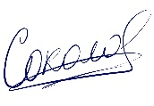
Советник руководителя Клуба
по организационно-методической работе,
студент финансового факультета группы ФФ23-1у М.А. Соколов

Секретарь научного студенческого
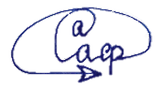
дискуссионного Клуба историко-экономических
исследований, студентка финансового факультета
группы ФФ25-2у А.А. Сафонова

18.02.2026

Приложение

Список присутствовавших студентов – членов Клуба

№ п/п | Фамилия | Имя | Отчество | Факультет | Группа
1 | Берсенева | Анастасия | Алексеевна | Международных экономических отношений | МЭО24-8
2 | Прокофьева | Мария | Викторовна | Международных экономических отношений | МЭО24-8
3 | Стреколовская | Яна | Станиславовна | Международных экономических отношений | МЭО24-8
4 | Меджлумян | Софи | Арменовна | Международных экономических отношений | МЭО24-9
5 | Балашов | Платон | Сергеевич | Финансовый | ГФКиЦК25-1
6 | Астахова | Александра | Викторовна | Финансовый | ГФКиЦК25-3
7 | Жаровцева | Мария | Андреевна | Финансовый | ГФКиЦК25-3
8 | Дорохина | Варвара | Дмитриевна | Финансовый | ГФКиЦК25-4
9 | Зеленова | Екатерина | Алексеевна | Финансовый | ГФКиЦК25-4
10 | Мальсагова | Ясмина | Руслановна | Финансовый | ГФКиЦК25-4
11 | Антонова | Карина | Максимовна | Финансовый | ФИиЦТА25-2
12 | Белолипецкая | Мария | Алексеевна | Финансовый | ФИиЦТА25-2
13 | Воляник | Юлия | Олеговна | Финансовый | ФИиЦТА25-2
14 | Захаров | Алексей | Владимирович | Финансовый | ФИиЦТА25-2
15 | Махов | Семён | Евгеньевич | Финансовый | ФИиЦТА25-2
16 | Музалевский | Андрей | Михайлович | Финансовый | ФИиЦТА25-2
17 | Муравьева | Вероника | Максимовна | Финансовый | ФИиЦТА25-2
18 | Солодкин | Владимир | Владимирович | Финансовый | ФИиЦТА25-2
19 | Спирина | Анна | Александровна | Финансовый | ФИиЦТА25-2
20 | Фролов | Иван | Анлреевич | Финансовый | ФИиЦТА25-2
21 | Ефимов | Мирон | Геннадьевич | Финансовый | ФИиЦТА25-3
22 | Никитина | Вероника | Евгеньевна | Финансовый | ФИиЦТА25-3
23 | Плеханов | Илья | Алексеевич | Финансовый | ФИиЦТА25-3
24 | Ефремов | Игорь | Владимирович | Финансовый | ФИиЦТА25-4
25 | Шифатов | Никита | Александрович | Финансовый | ФИиЦТА25-4
26 | Пител | Герберт | Геннадьевич | Финансовый | Фин23-2в
27 | Боярская | Елизавета | Станиславовна | Финансовый | ФФ25-1
28 | Горяшко | Полина | Витальевна | Финансовый | ФФ25-1
29 | Зобина | Екатерина | Сергеевна | Финансовый | ФФ25-1
30 | Коваленко | Софья | Олеговна | Финансовый | ФФ25-1
31 | Мазур | Елизавета | Николаевна | Финансовый | ФФ25-1
32 | Подольская | Виктория | Игоревна | Финансовый | ФФ25-1
33 | Янчилина | Алина | Олеговна | Финансовый | ФФ25-1
34 | Лобанова | Анастасия | Алексеевна | Финансовый | ФФ25-1у
35 | Лубков | Владислав | Владимирович | Финансовый | ФФ25-1у
36 | Колесникова | Анастасия | Дмитриевна | Финансовый | ФФ25-2
37 | Мангутова | Алина | Тимуровна | Финансовый | ФФ25-2
38 | Цулая | Кирилл | Андреевич | Финансовый | ФФ25-2
39 | Баженова | Ксения | Андреевна | Финансовый | ФФ25-2у
40 | Бородина | Валентина | Михайловна | Финансовый | ФФ25-2у
41 | Сафонова | Александра | Алексеевна | Финансовый | ФФ25-2у
42 | Алханов | Алихан | Сайд-Хасанович | Финансовый | ФФ25-3
43 | Берман | Дмитрий | Алексеевич | Финансовый | ФФ25-3
44 | Болховитин | Богдан | Владиславович | Финансовый | ФФ25-3
45 | Булатов | Константин | Павлович | Финансовый | ФФ25-3
46 | Васильева | Жанна | Дмитриевна | Финансовый | ФФ25-3
47 | Головин | Тимофей | Владиславович | Финансовый | ФФ25-3
48 | Гордеев | Павел | Владимирович | Финансовый | ФФ25-3
49 | Иванова | Елена | Эдуардовна | Финансовый | ФФ25-3
50 | Канаева | Анна | Алексеевна | Финансовый | ФФ25-3
51 | Коростылев | Захар | Сергеевич | Финансовый | ФФ25-3
52 | Медведева | Анастасия | Александровна | Финансовый | ФФ25-3
53 | Никитин | Роман | Борисович | Финансовый | ФФ25-3
54 | Пыльчикова | Алина | Михайловна | Финансовый | ФФ25-3
55 | Самойленко | Кирилл | Игоревич | Финансовый | ФФ25-3
56 | Тер-Акопов | Артём | Гукасович | Финансовый | ФФ25-3
57 | Тхостова | Сабрина | Замировна | Финансовый | ФФ25-3
58 | Фам | Никита | Туанович | Финансовый | ФФ25-3
59 | Цыбикжапова | Валерия | Дамбаевна | Финансовый | ФФ25-3
60 | Шадрин | Егор | Александрович | Финансовый | ФФ25-3
61 | Щедрина | Виктория | Алексеевна | Финансовый | ФФ25-3
62 | Пирийев | Фуад | Мехди оглы | Финансовый | ФФ25-3
63 | Акеева | Алана | Вячеславовна | Финансовый | ФФ25-4
64 | Ахмедов | Мухаммад | Джейхун оглы | Финансовый | ФФ25-4
65 | Василенко | Кирилл | Павлович | Финансовый | ФФ25-4
66 | Громова | Кира | Дмитриевна | Финансовый | ФФ25-4
67 | Гусейнов | Руслан | Робертович | Финансовый | ФФ25-4
68 | Кабаева | Полина | Юрьевна | Финансовый | ФФ25-4
69 | Кашафутдинова | Милана | Рустамовна | Финансовый | ФФ25-4
70 | Нестерова | Анна | Олеговна | Финансовый | ФФ25-4
71 | Сафиев | Расул | Илхам оглы | Финансовый | ФФ25-4
72 | Широкий | Антон | Михайлович | Финансовый | ФФ25-4

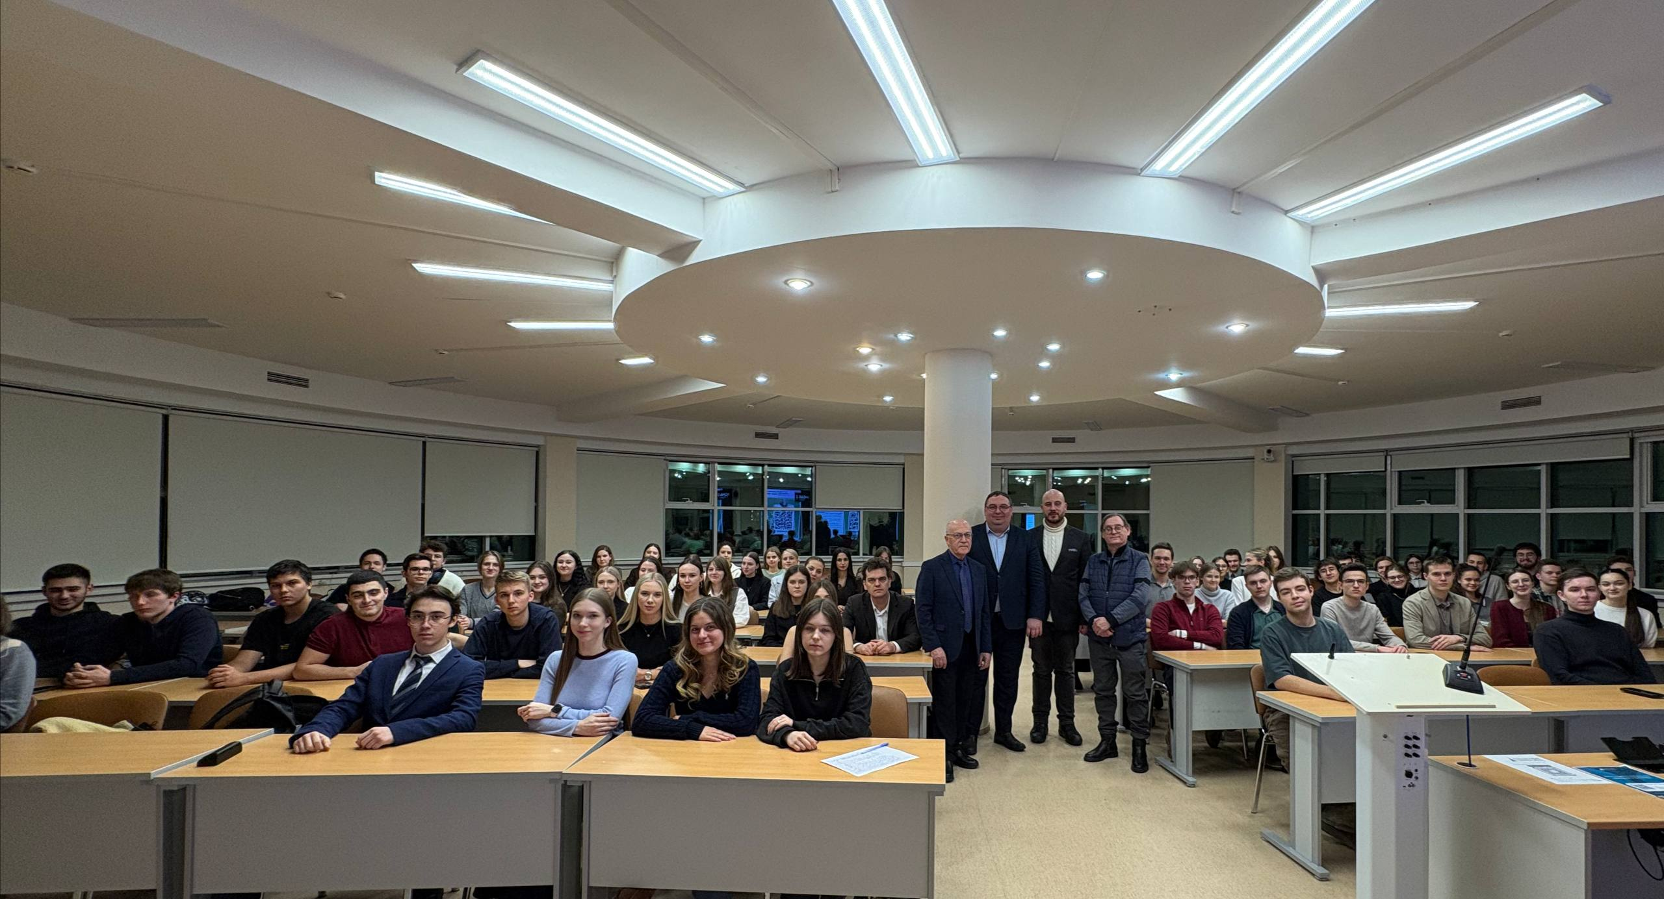
Участники заседания

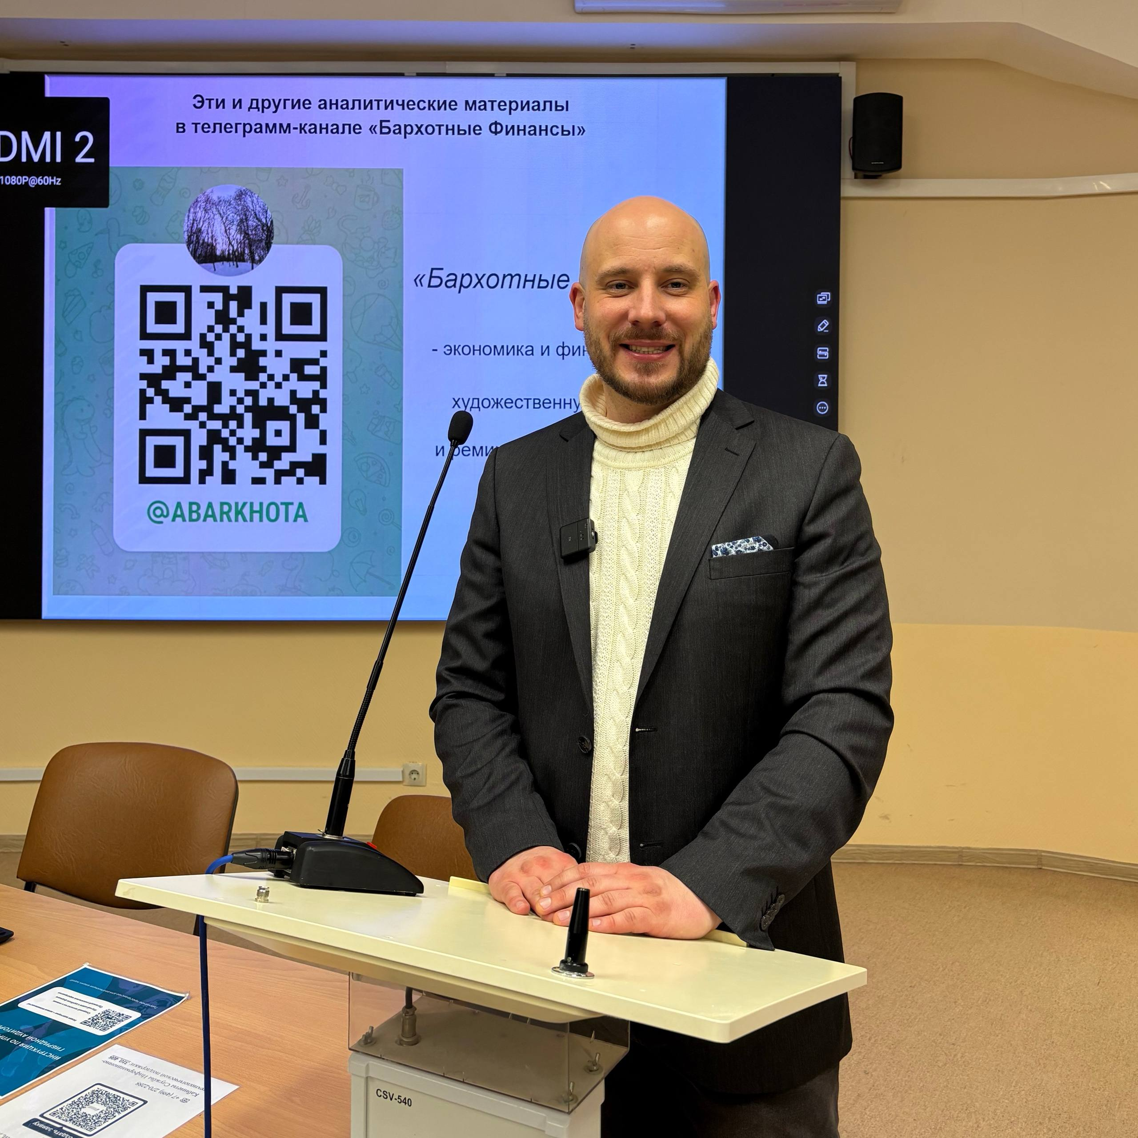
К.э.н. Бархота А.В.
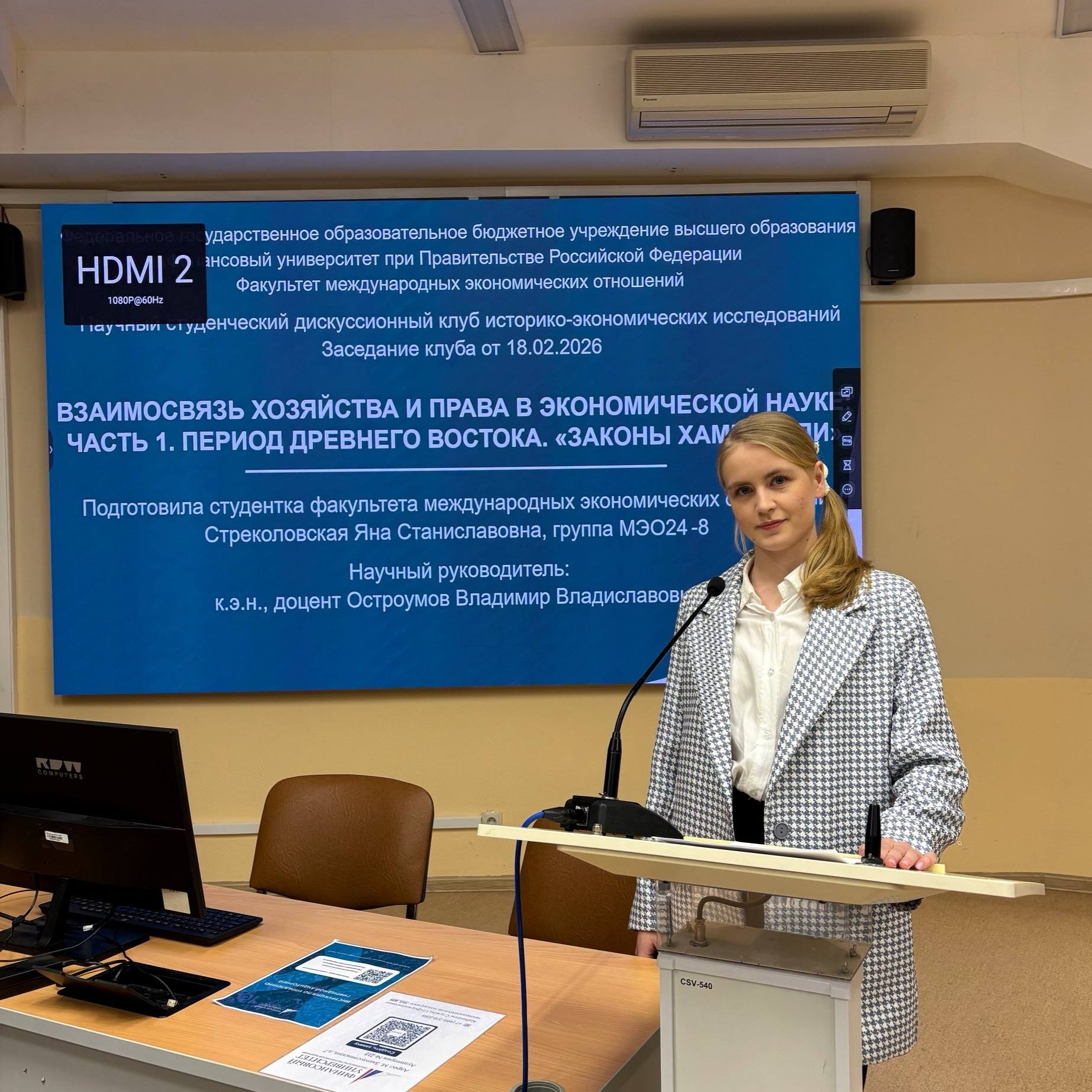
Студенка гр. МЭО24-8 Стреколовская Я.С.

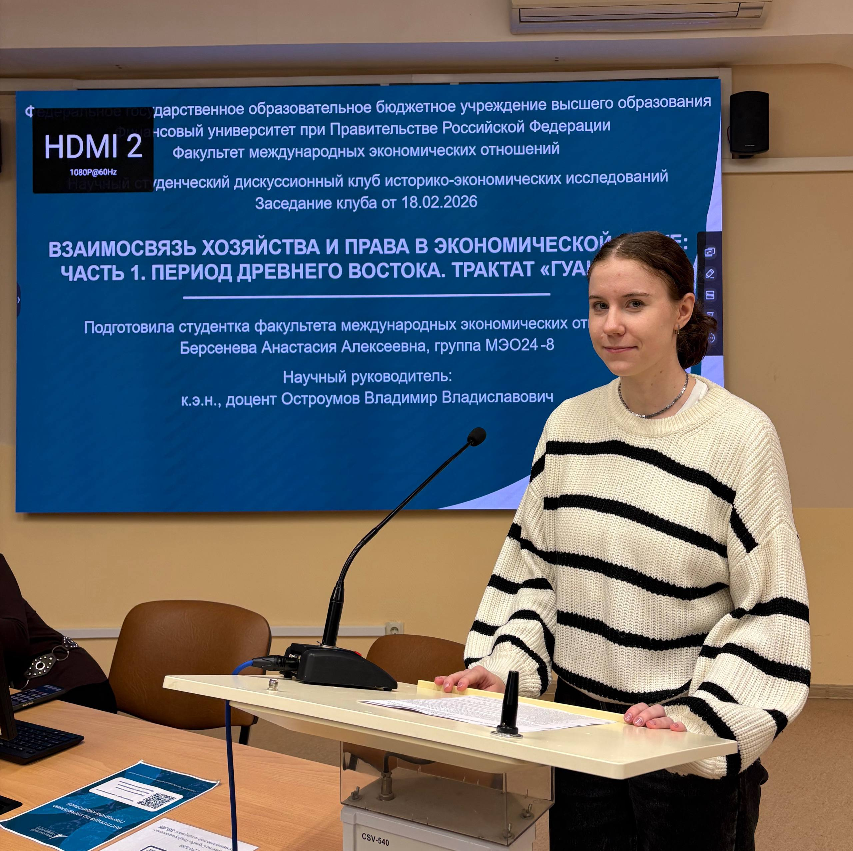
Студенка гр. МЭО24-8 Берсенева А.А.
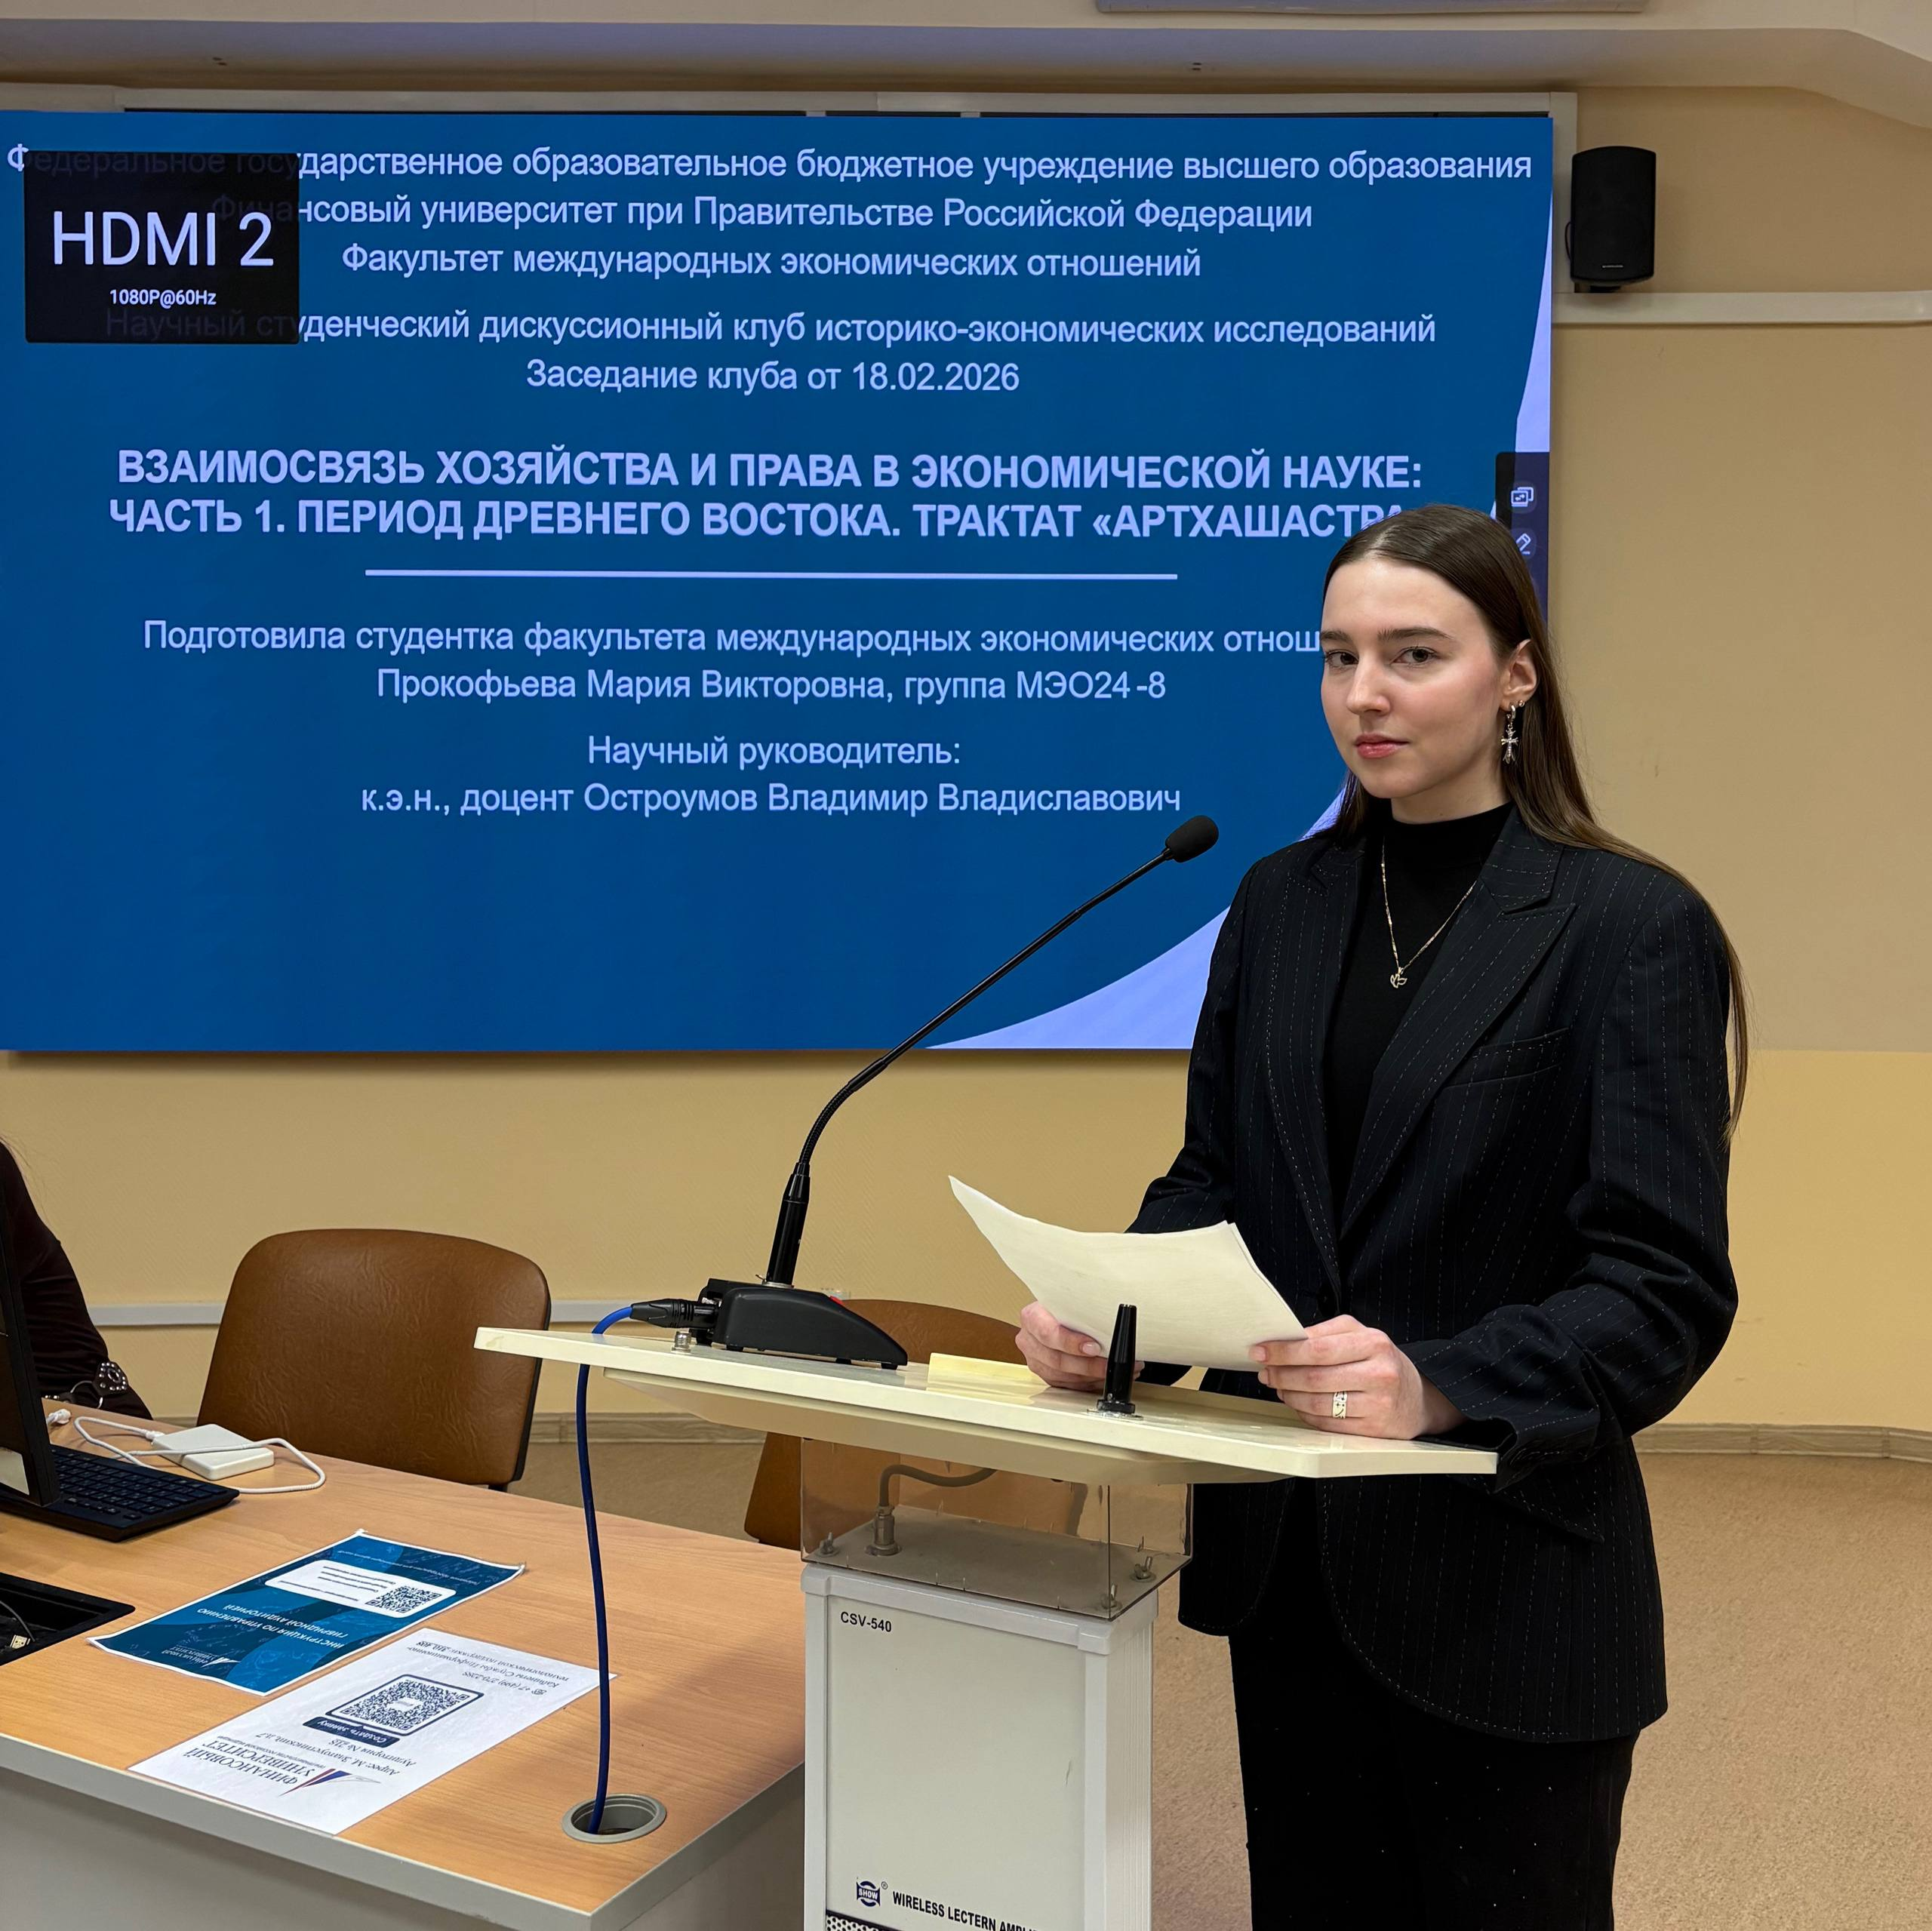
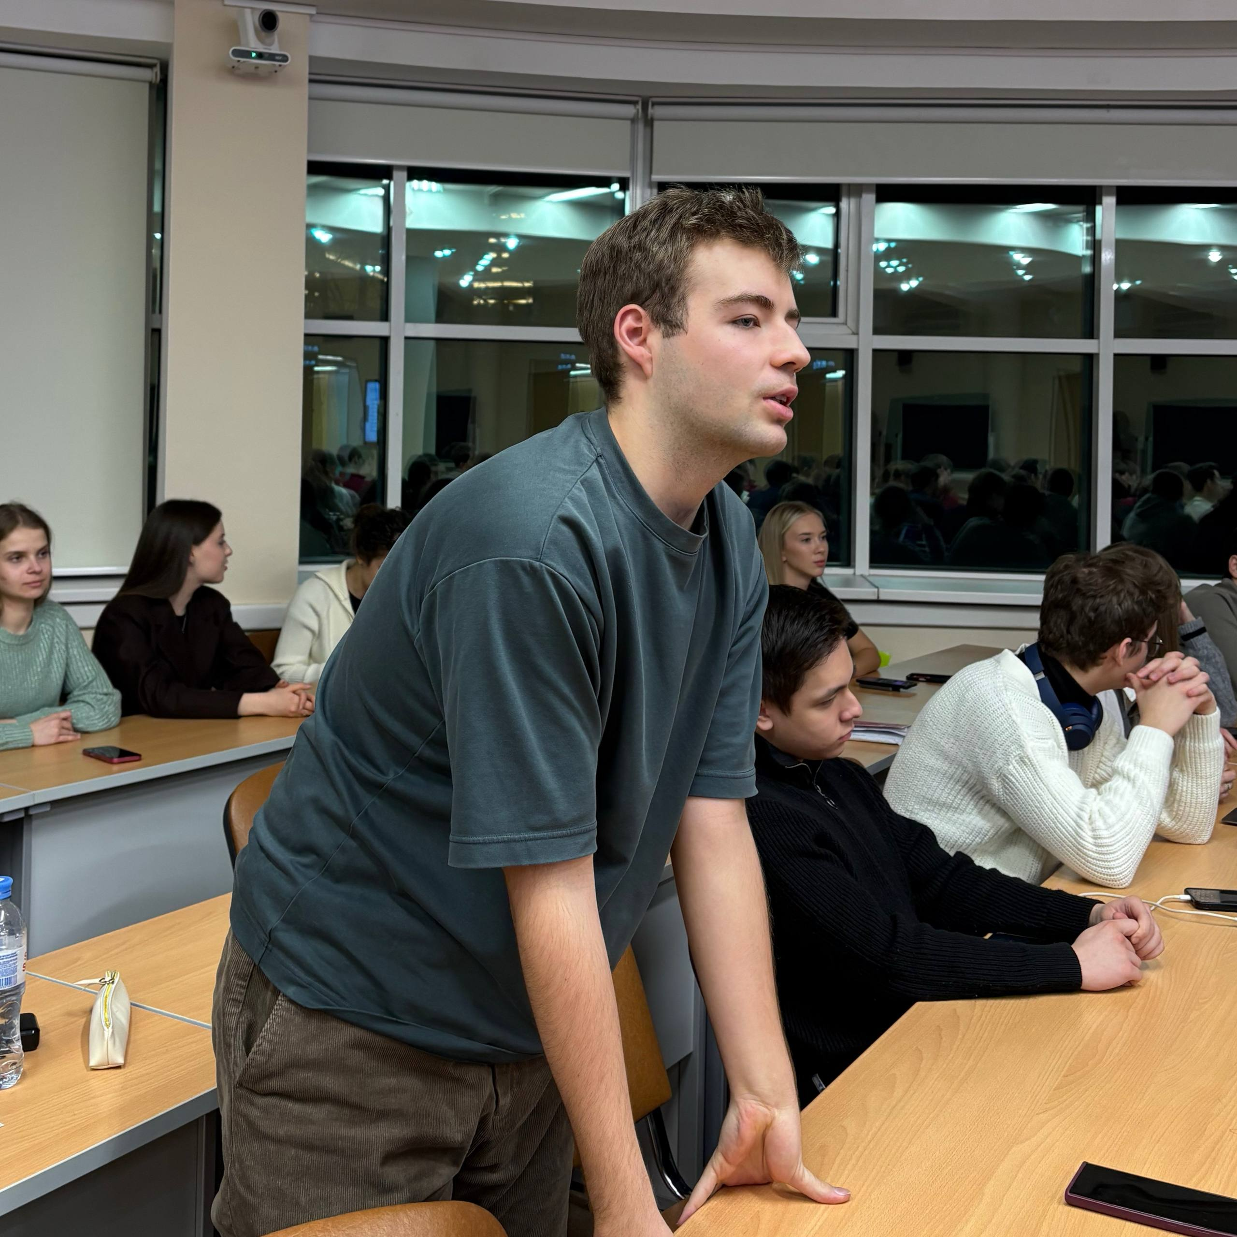
Студенка гр. МЭО24-8 Прокофьева М.В.
Студент гр. ФФ25-3 Булатов К.П.
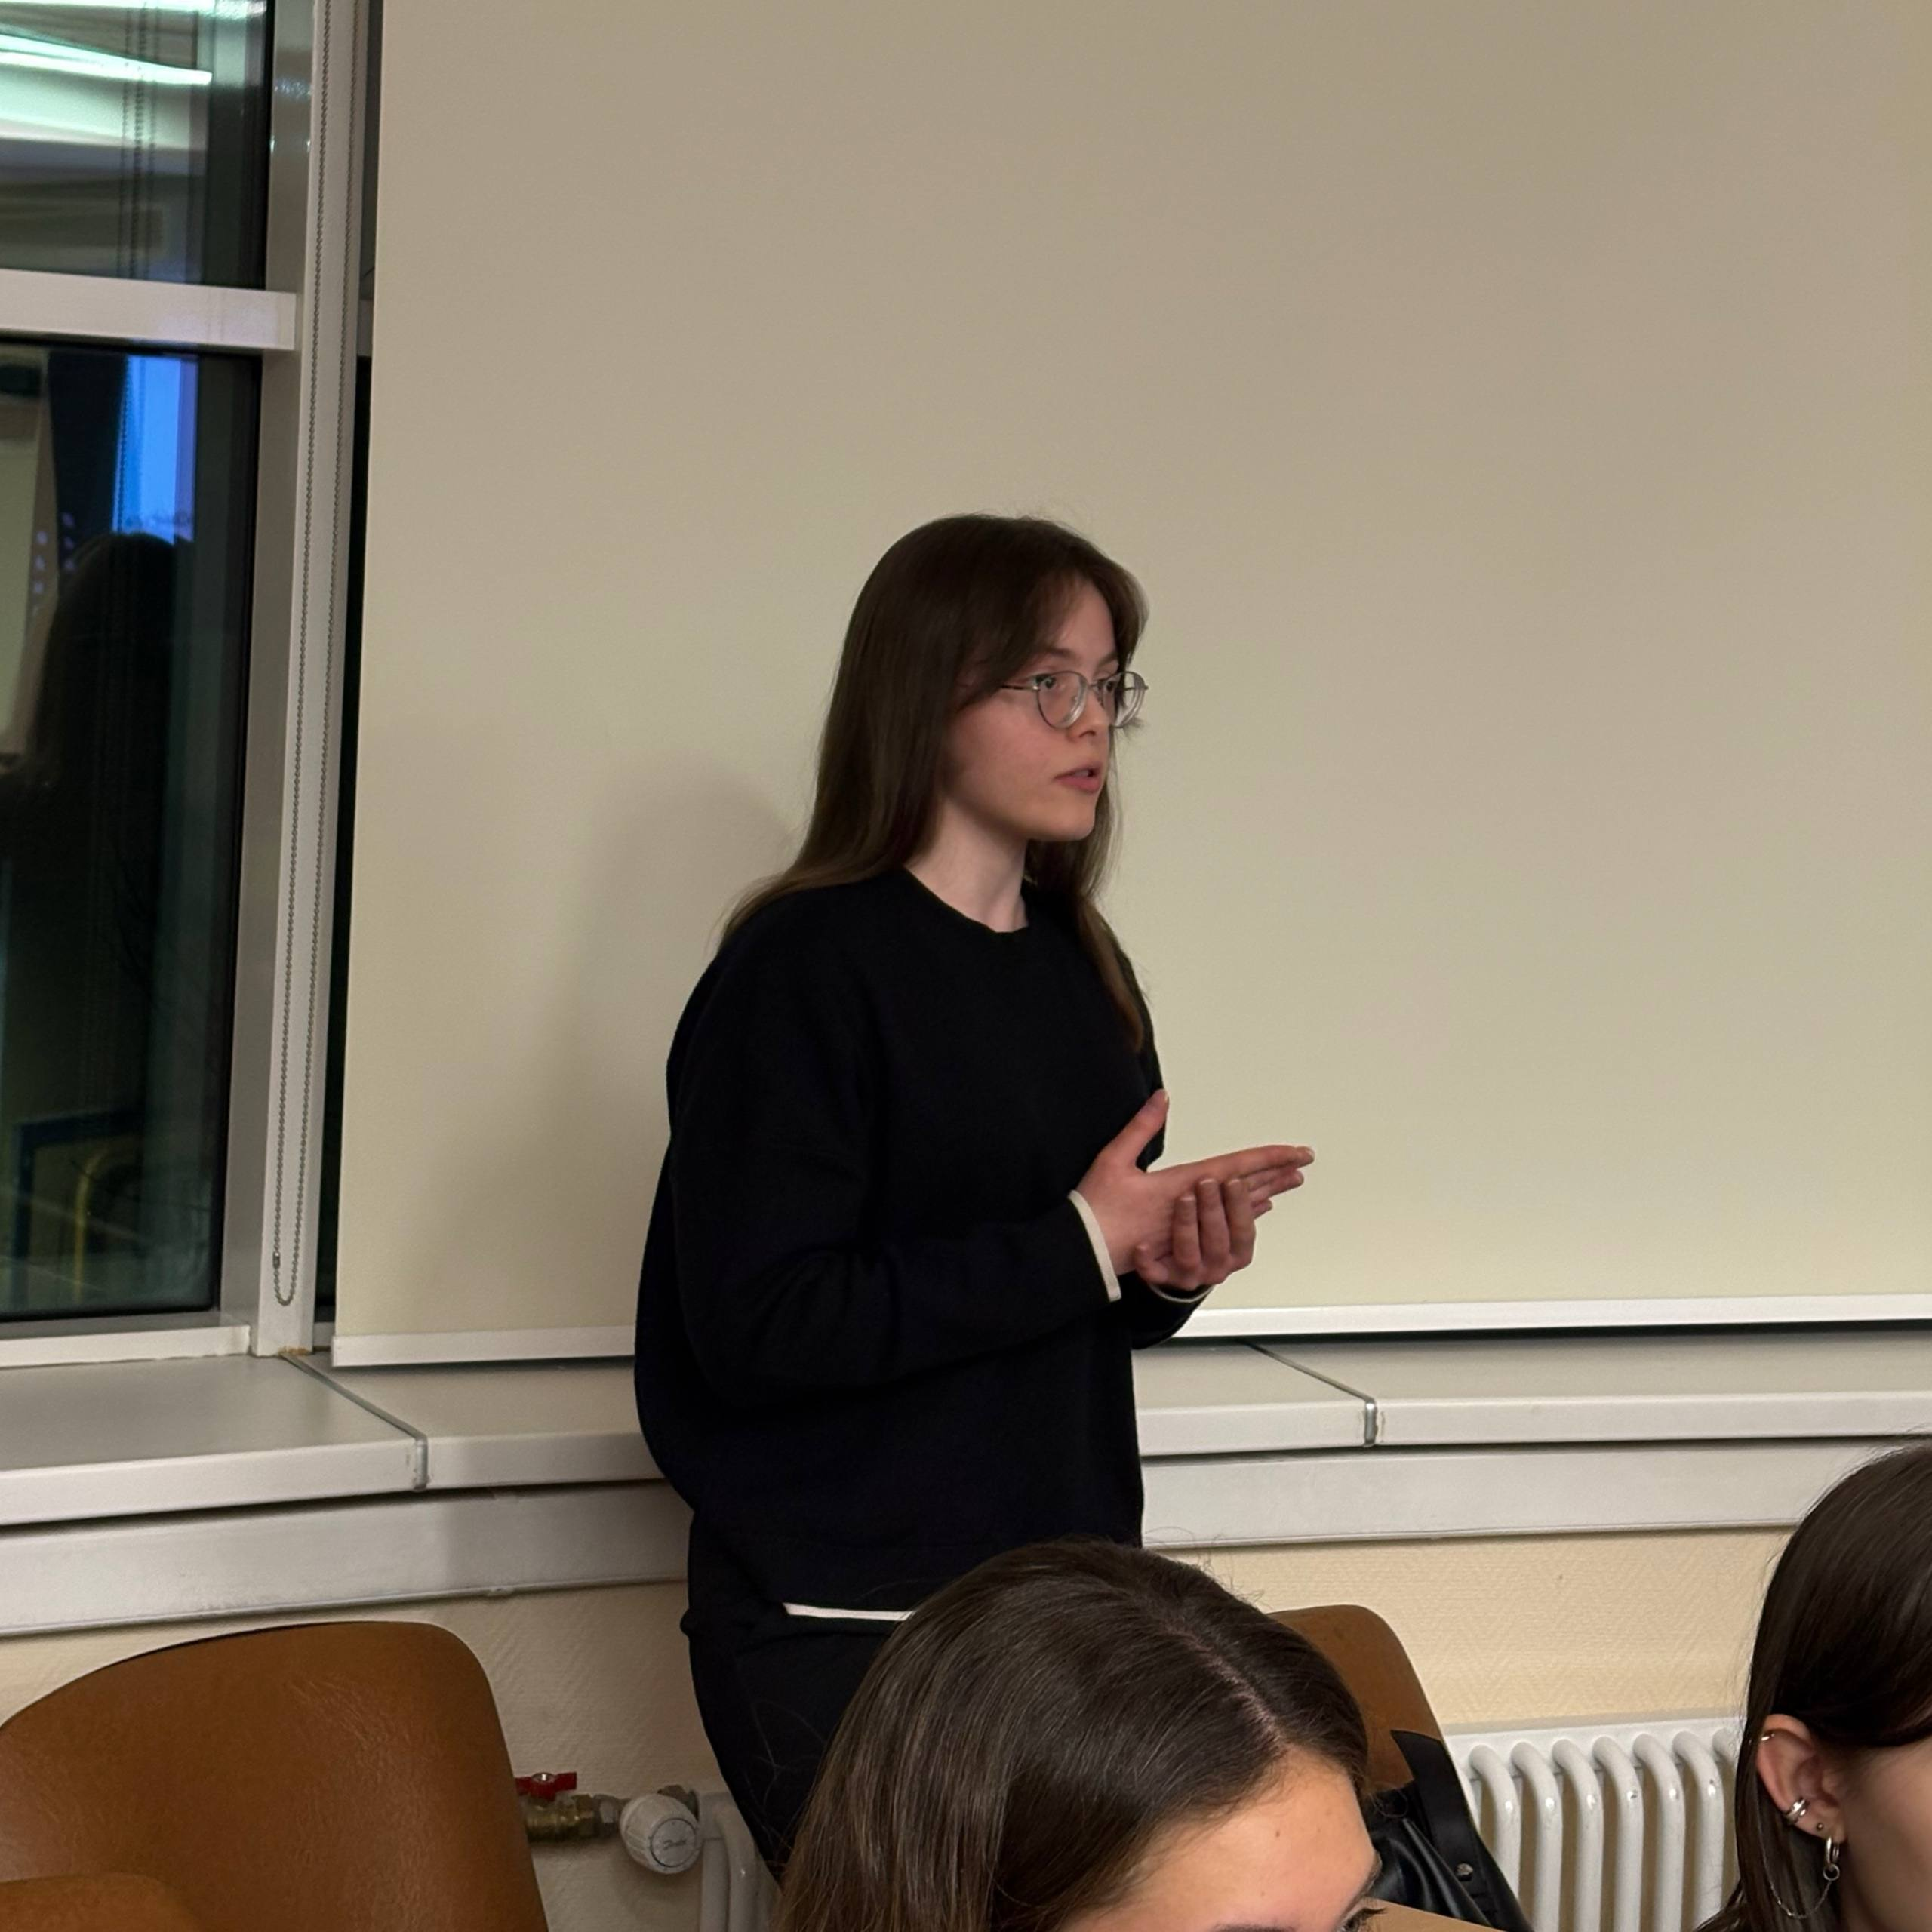
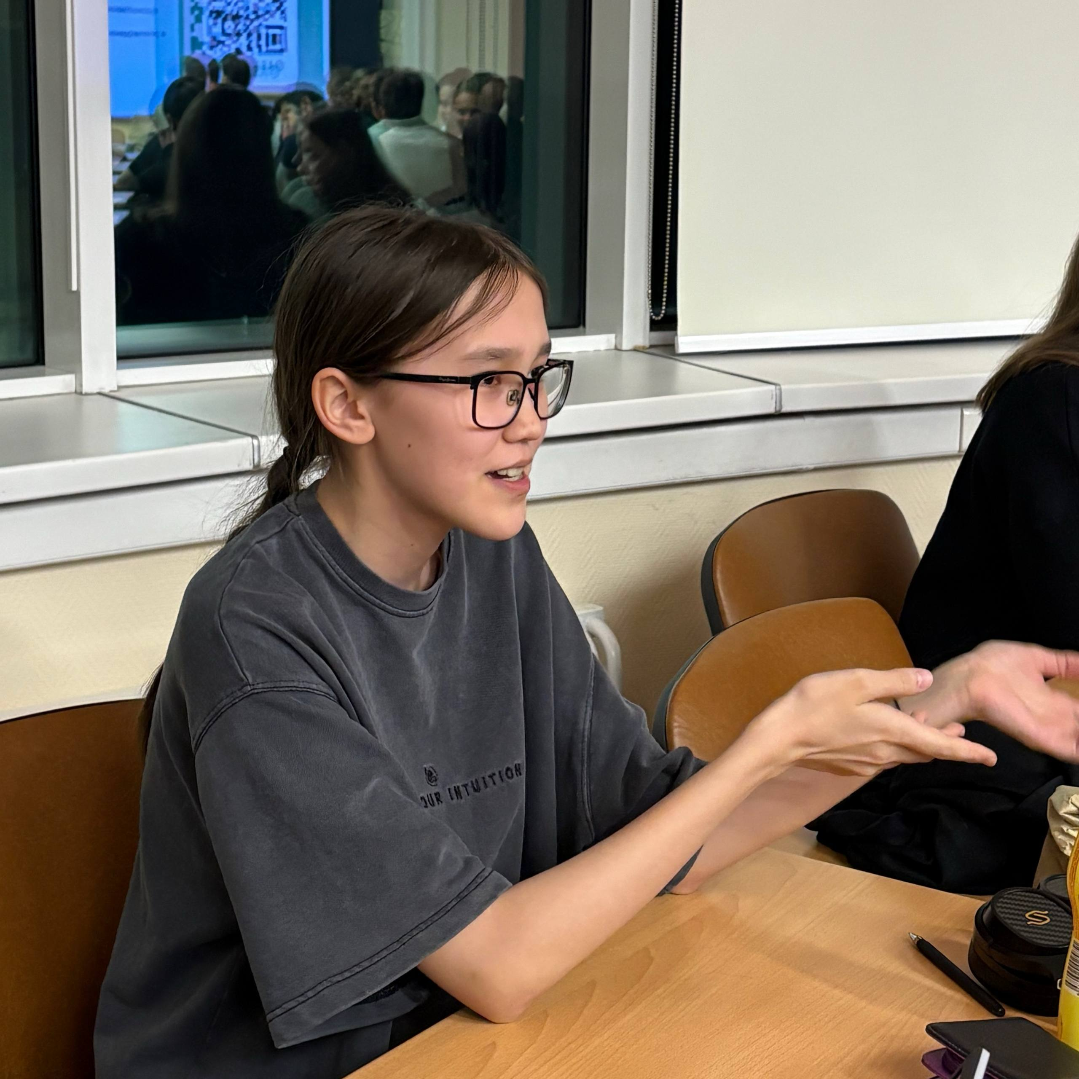
Студентка гр. ГФКиЦК25-4 Мальсагова Я.Р.

Студентка гр. ФФ25-3 Цыбикжапова В.Д.
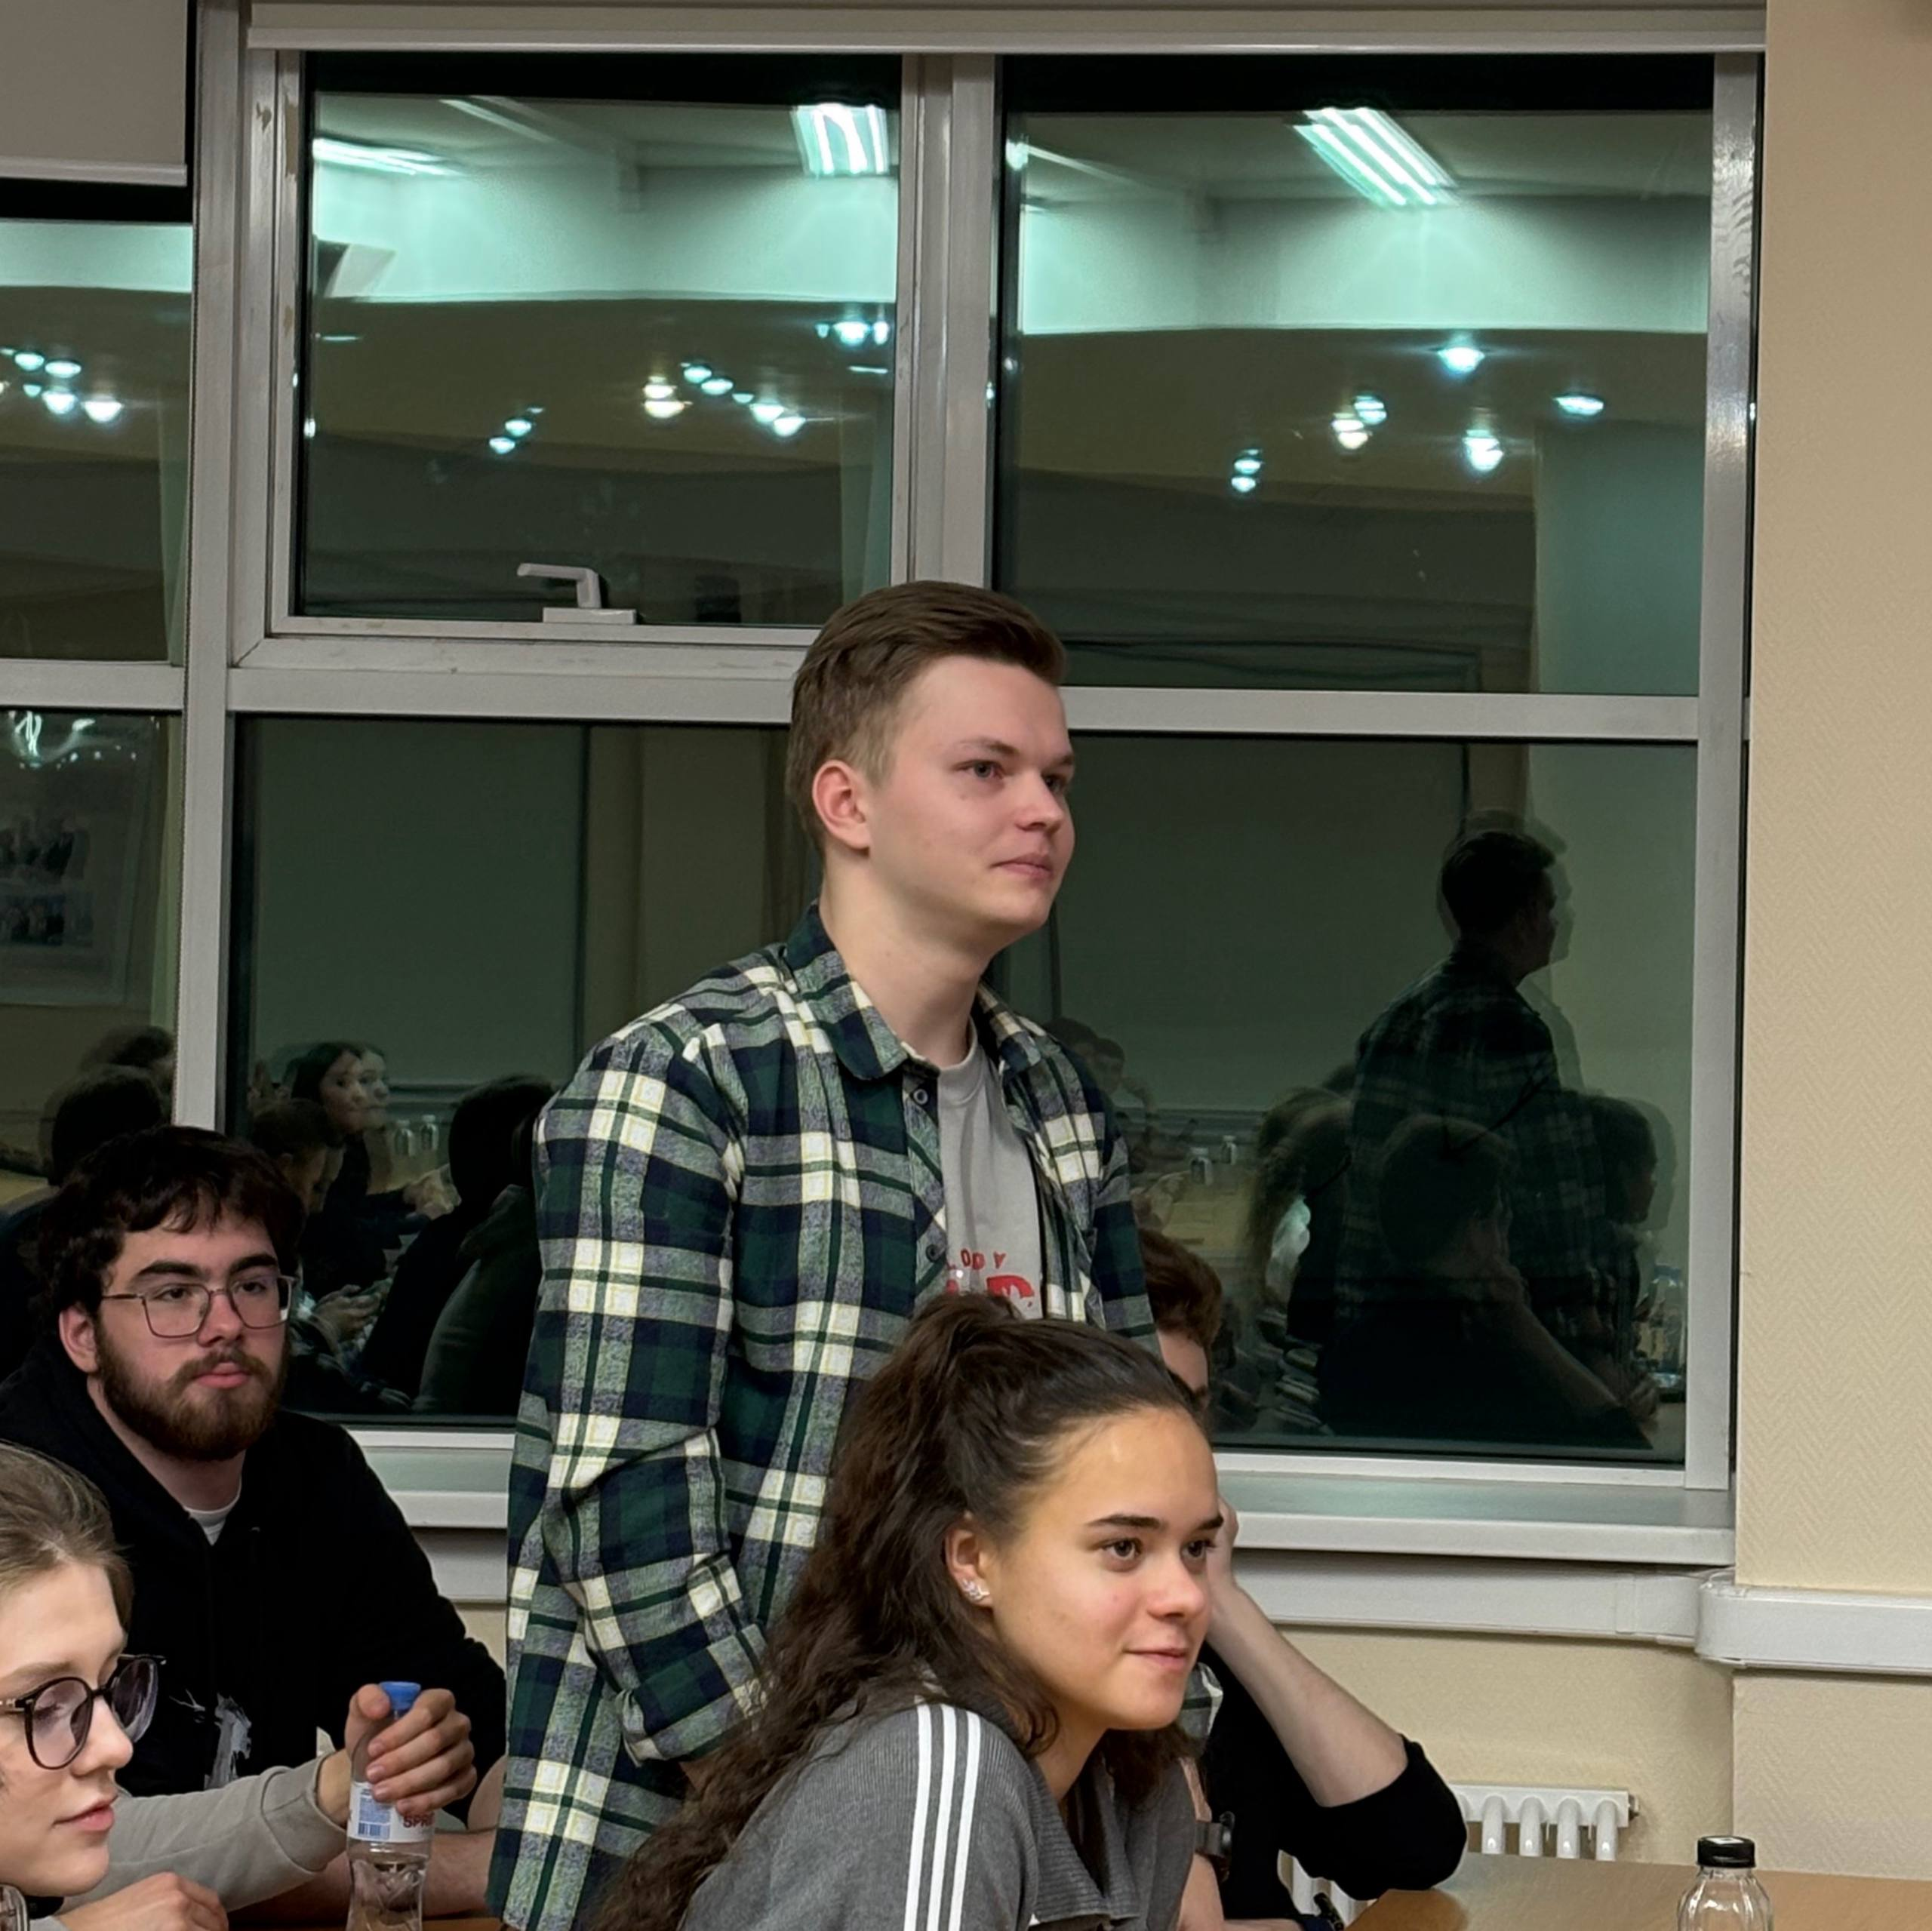
Студент гр. ФФ25-3 Берман Д.А.
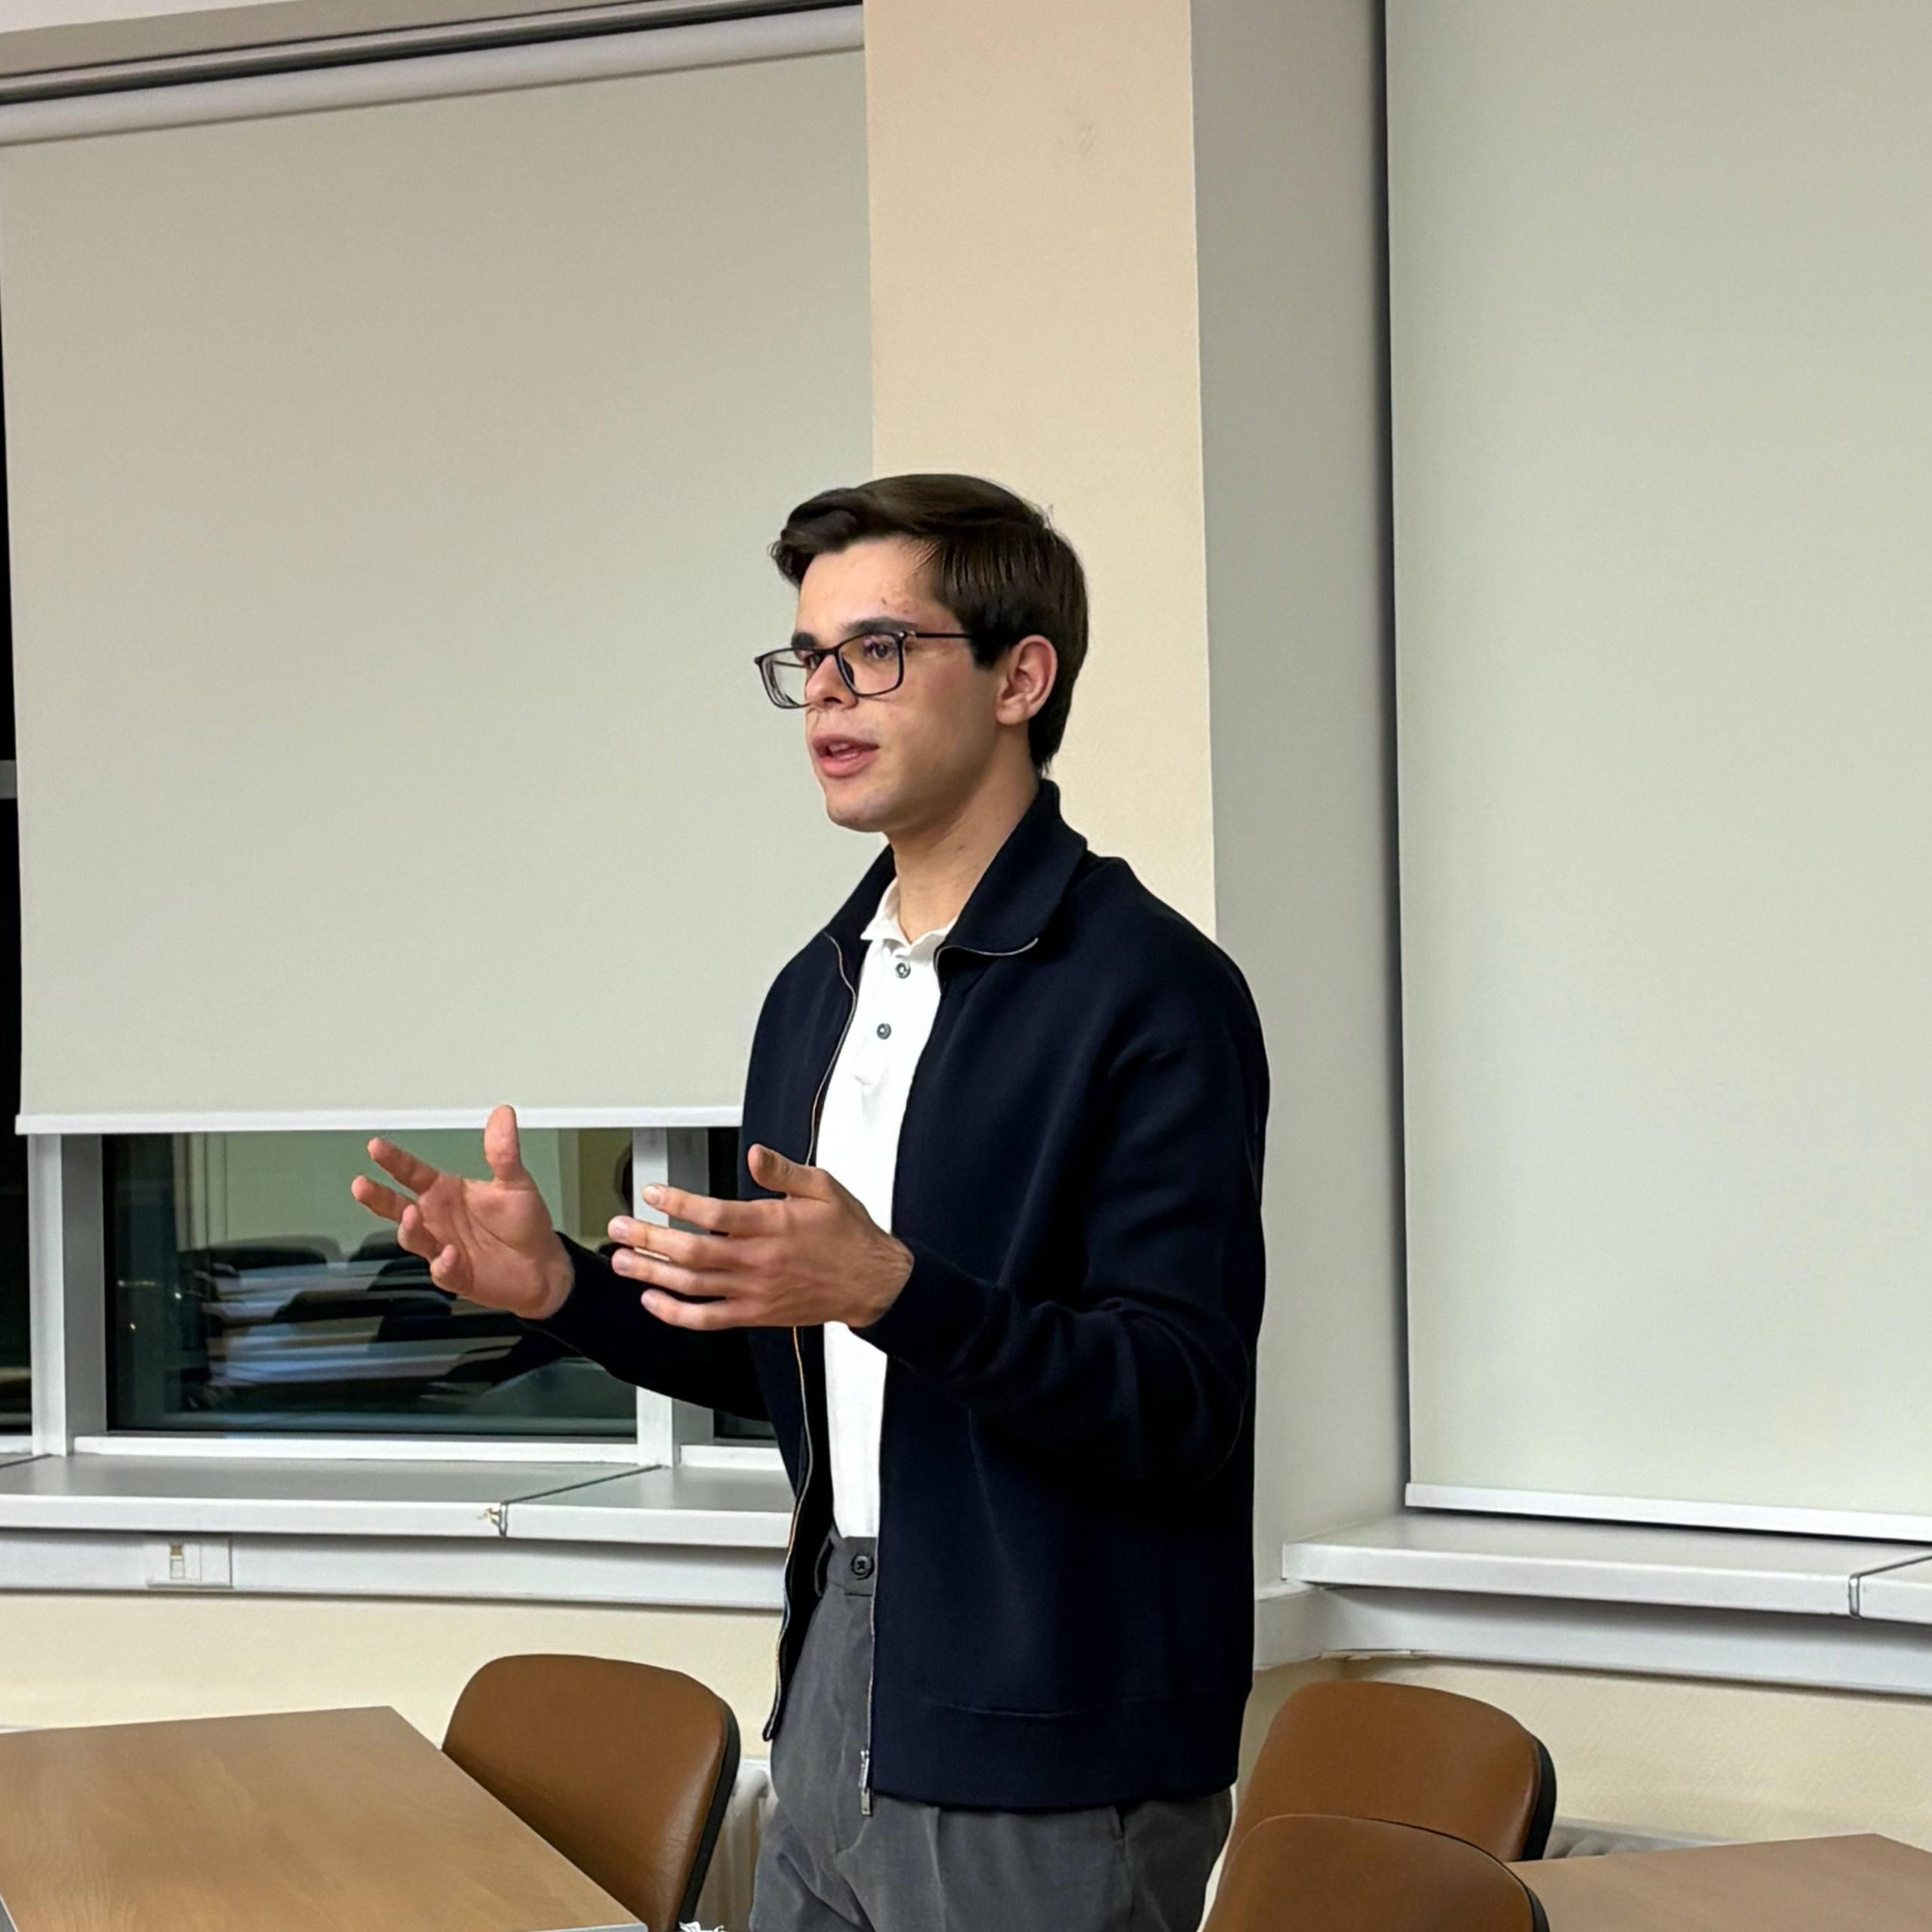
Студент гр. ФФ25-2 Цулая К.А.
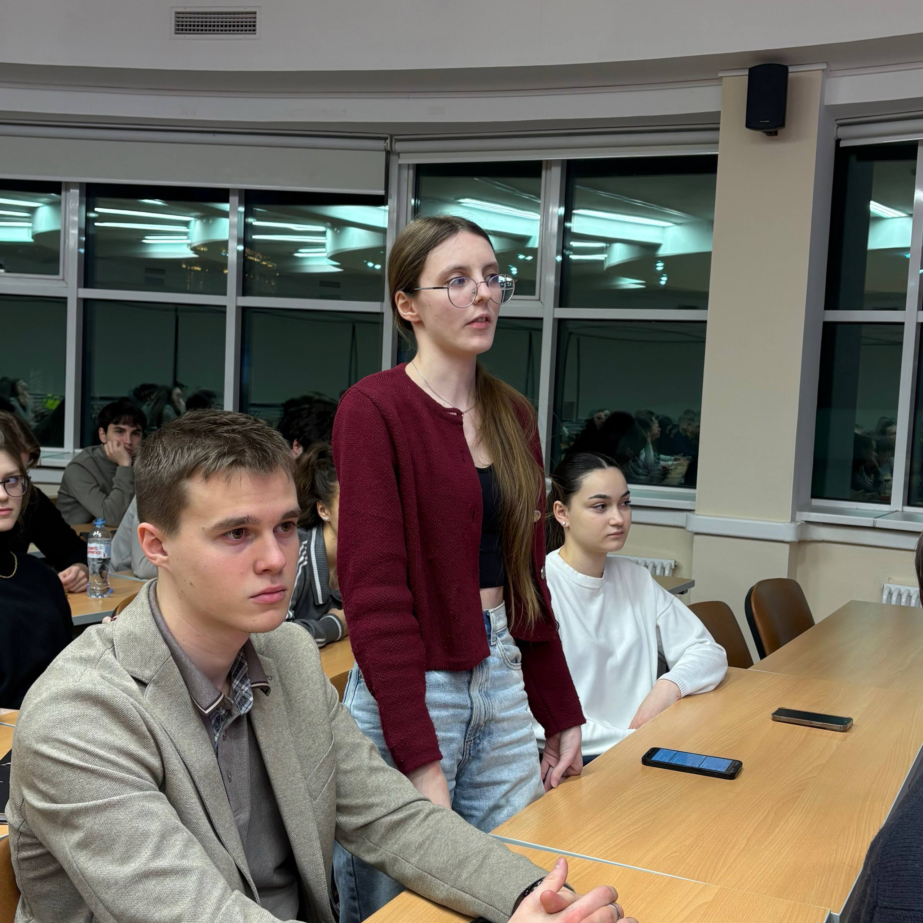
Студентка гр. ФФ25-3 Васильева Ж.Д.
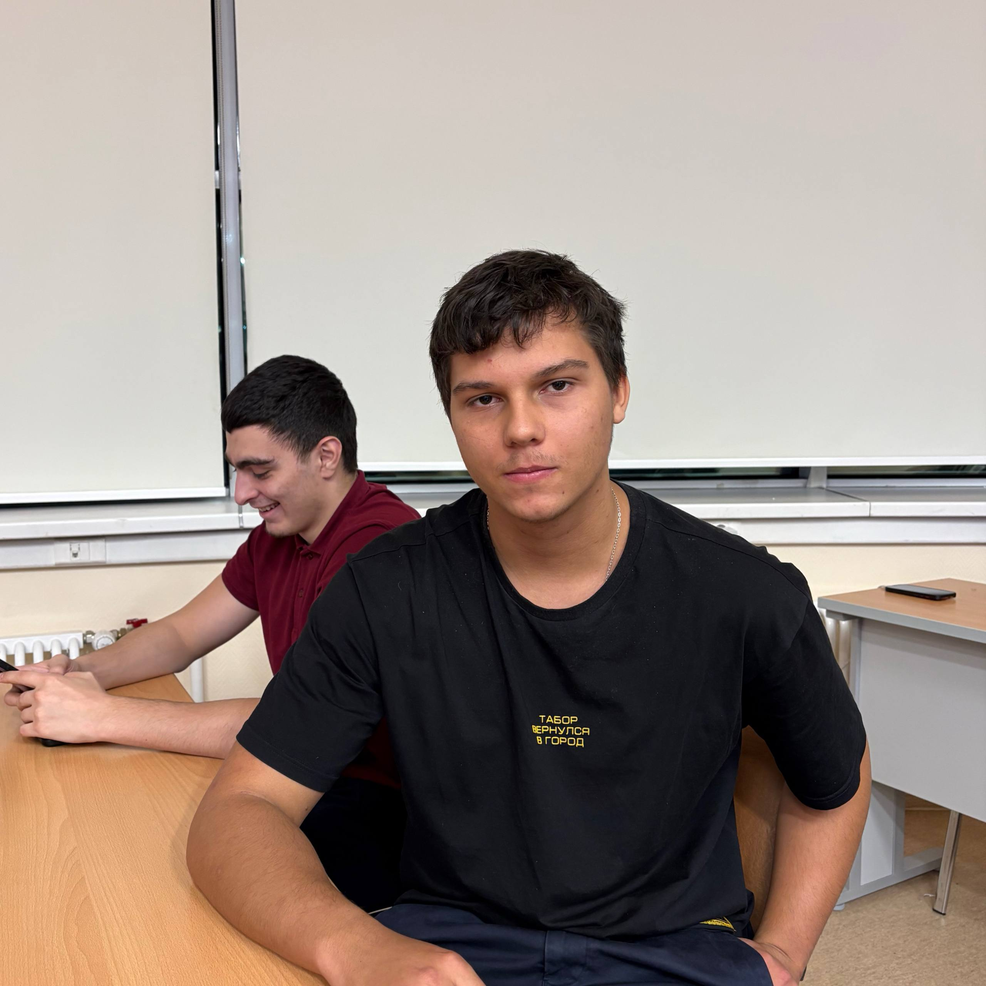
Студент гр. ФФ25-4 Василенко К.П.
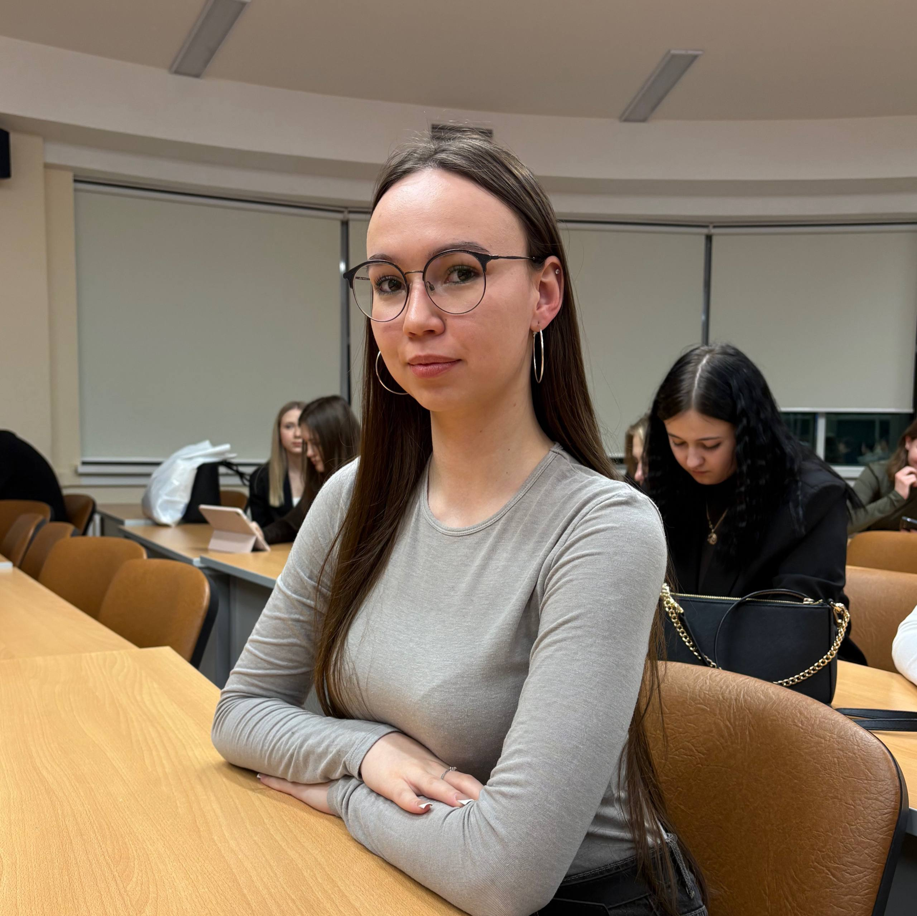
Студентка гр. ФФ25-4 Кашафутдинова М.Р.
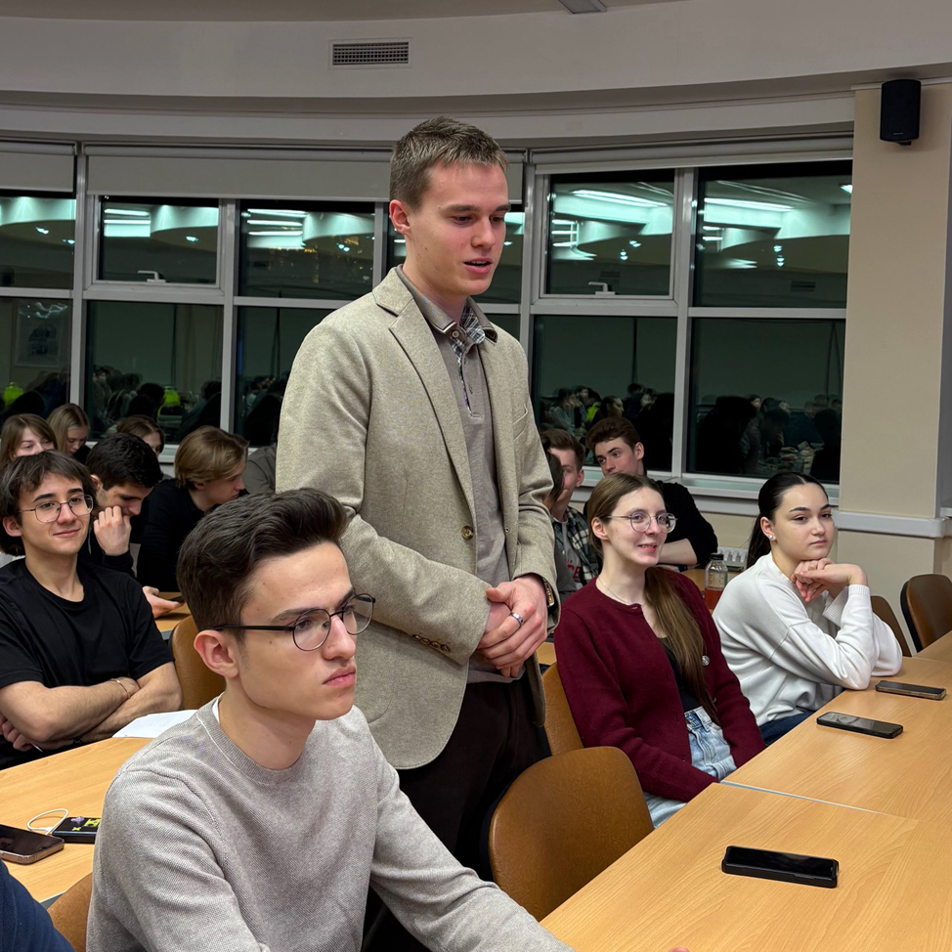
Студент гр. ФФ25-3 Головин Т.В.

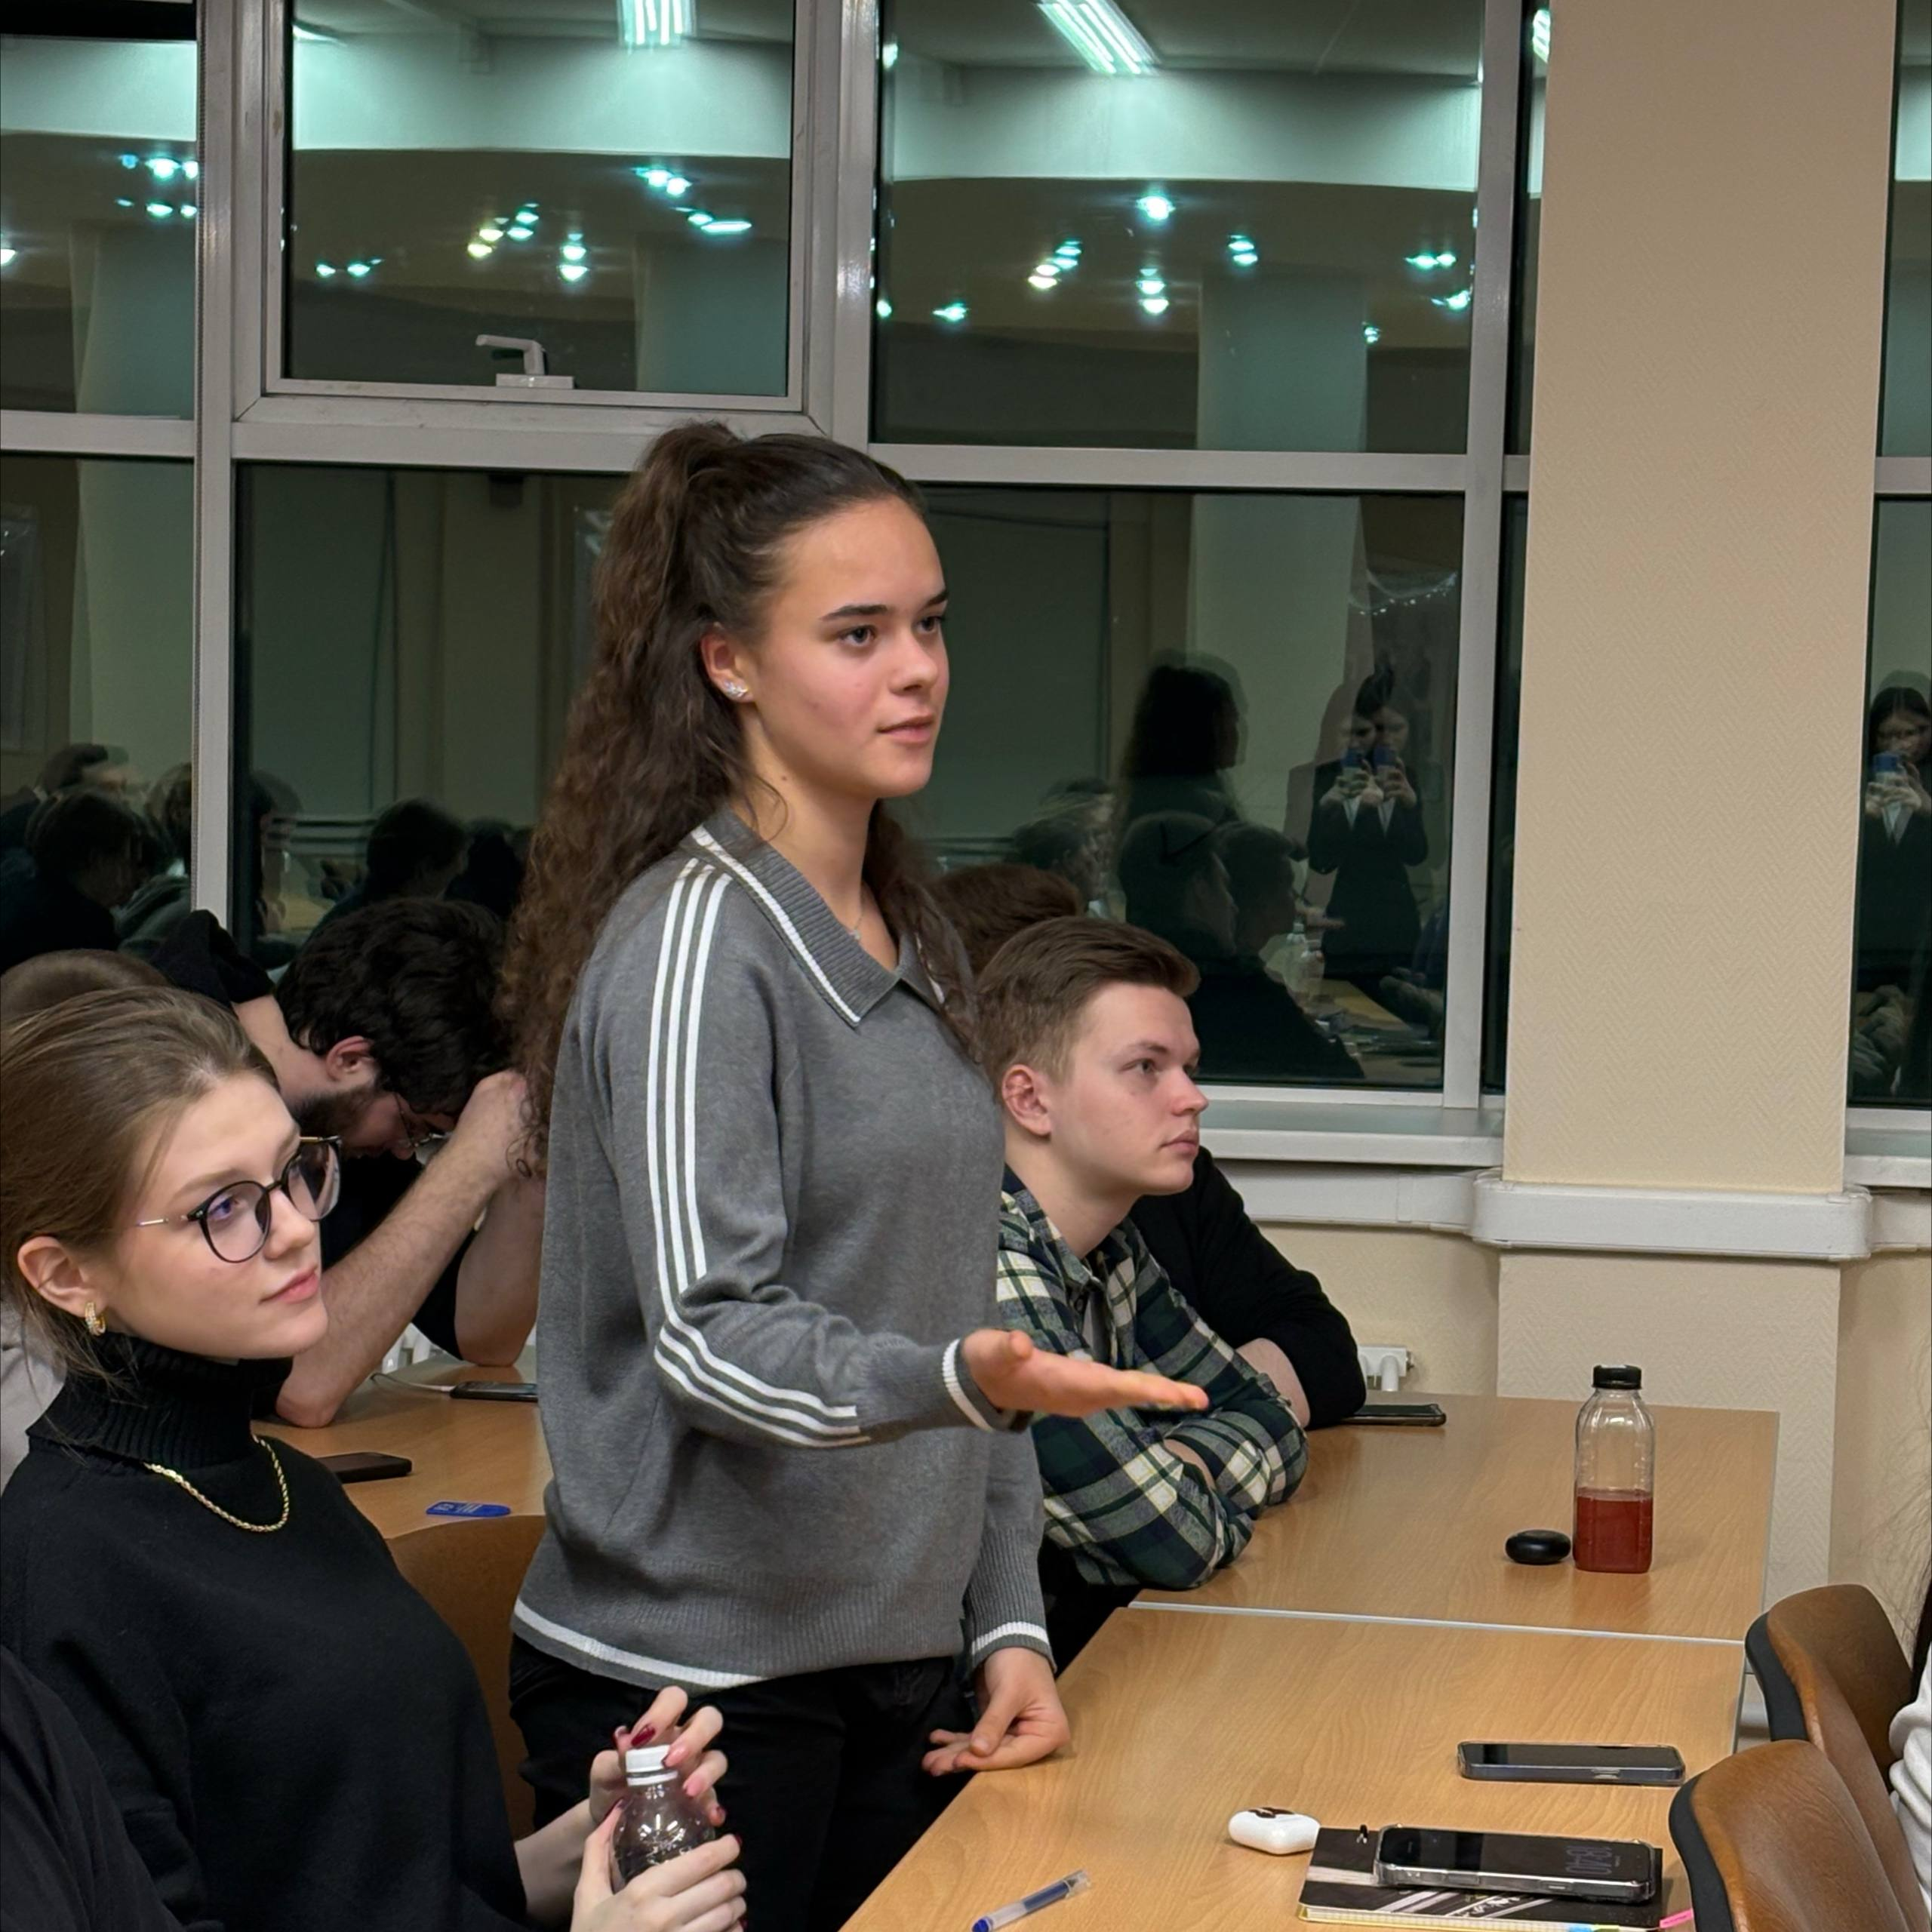
Студентка гр. ФФ25-3 Щедрина В.А.
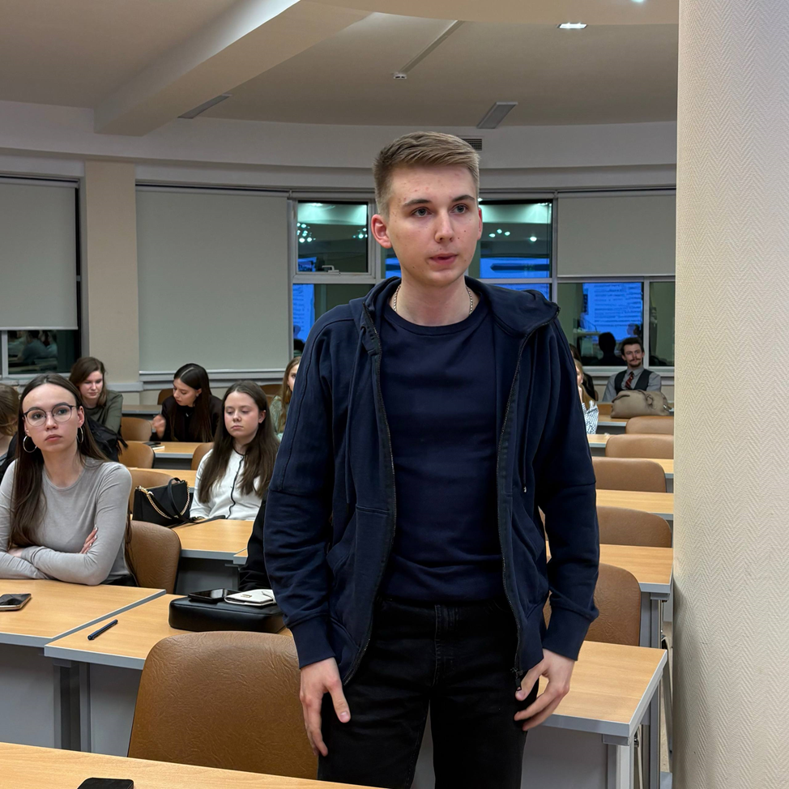
Студент гр. ФФ25-3 Тер-Акопов А.Г.

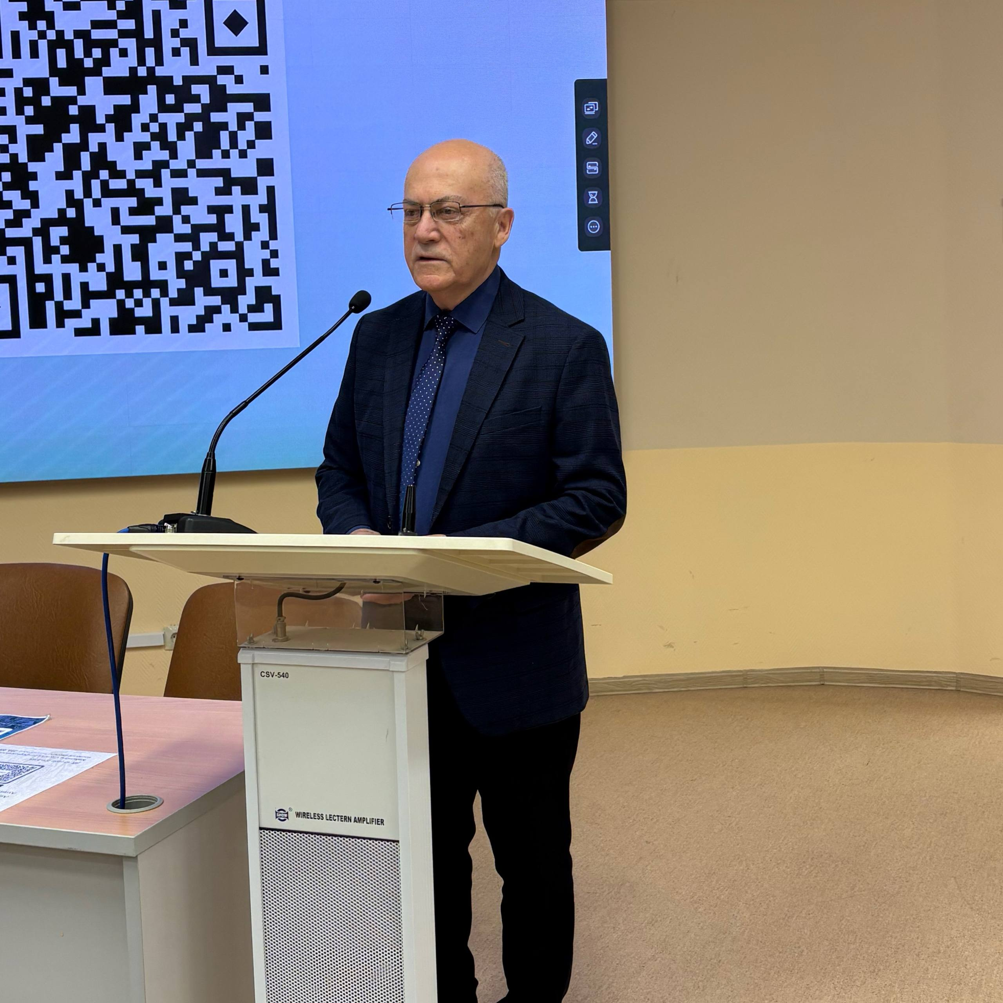
Проф. Ядгаров Я.С.
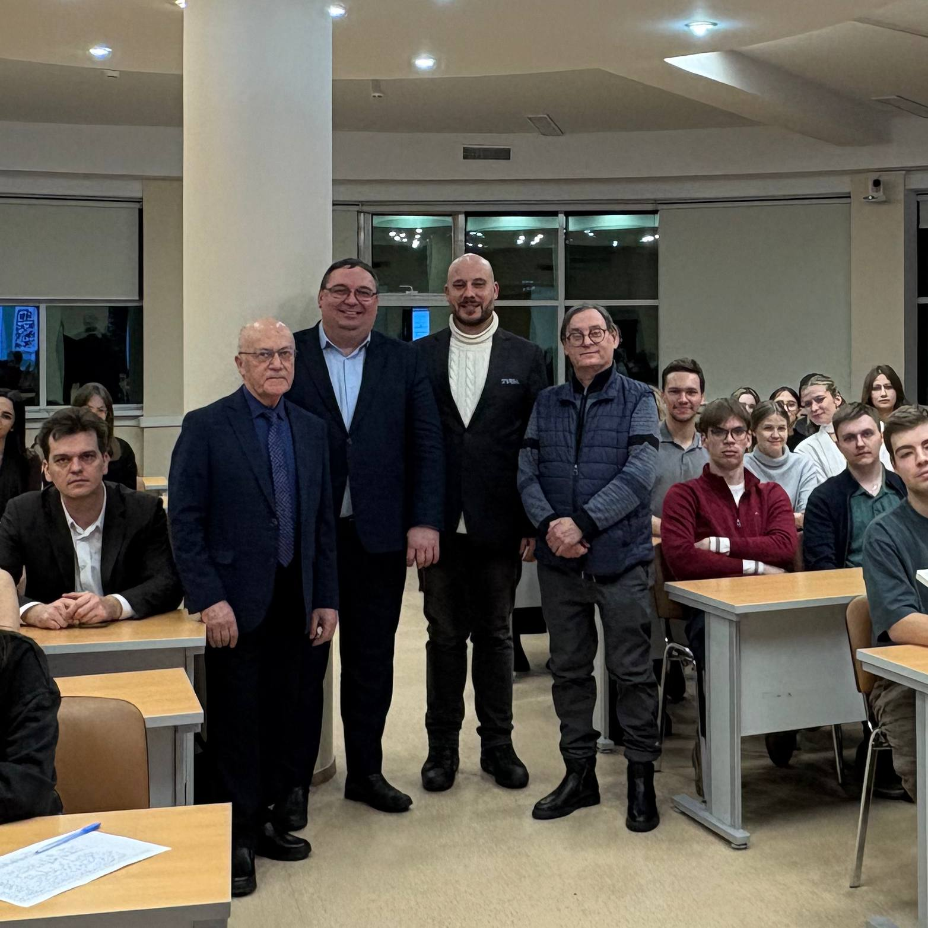
К.э.н. Остроумов В.В., К.э.н. Скалкин В.В.

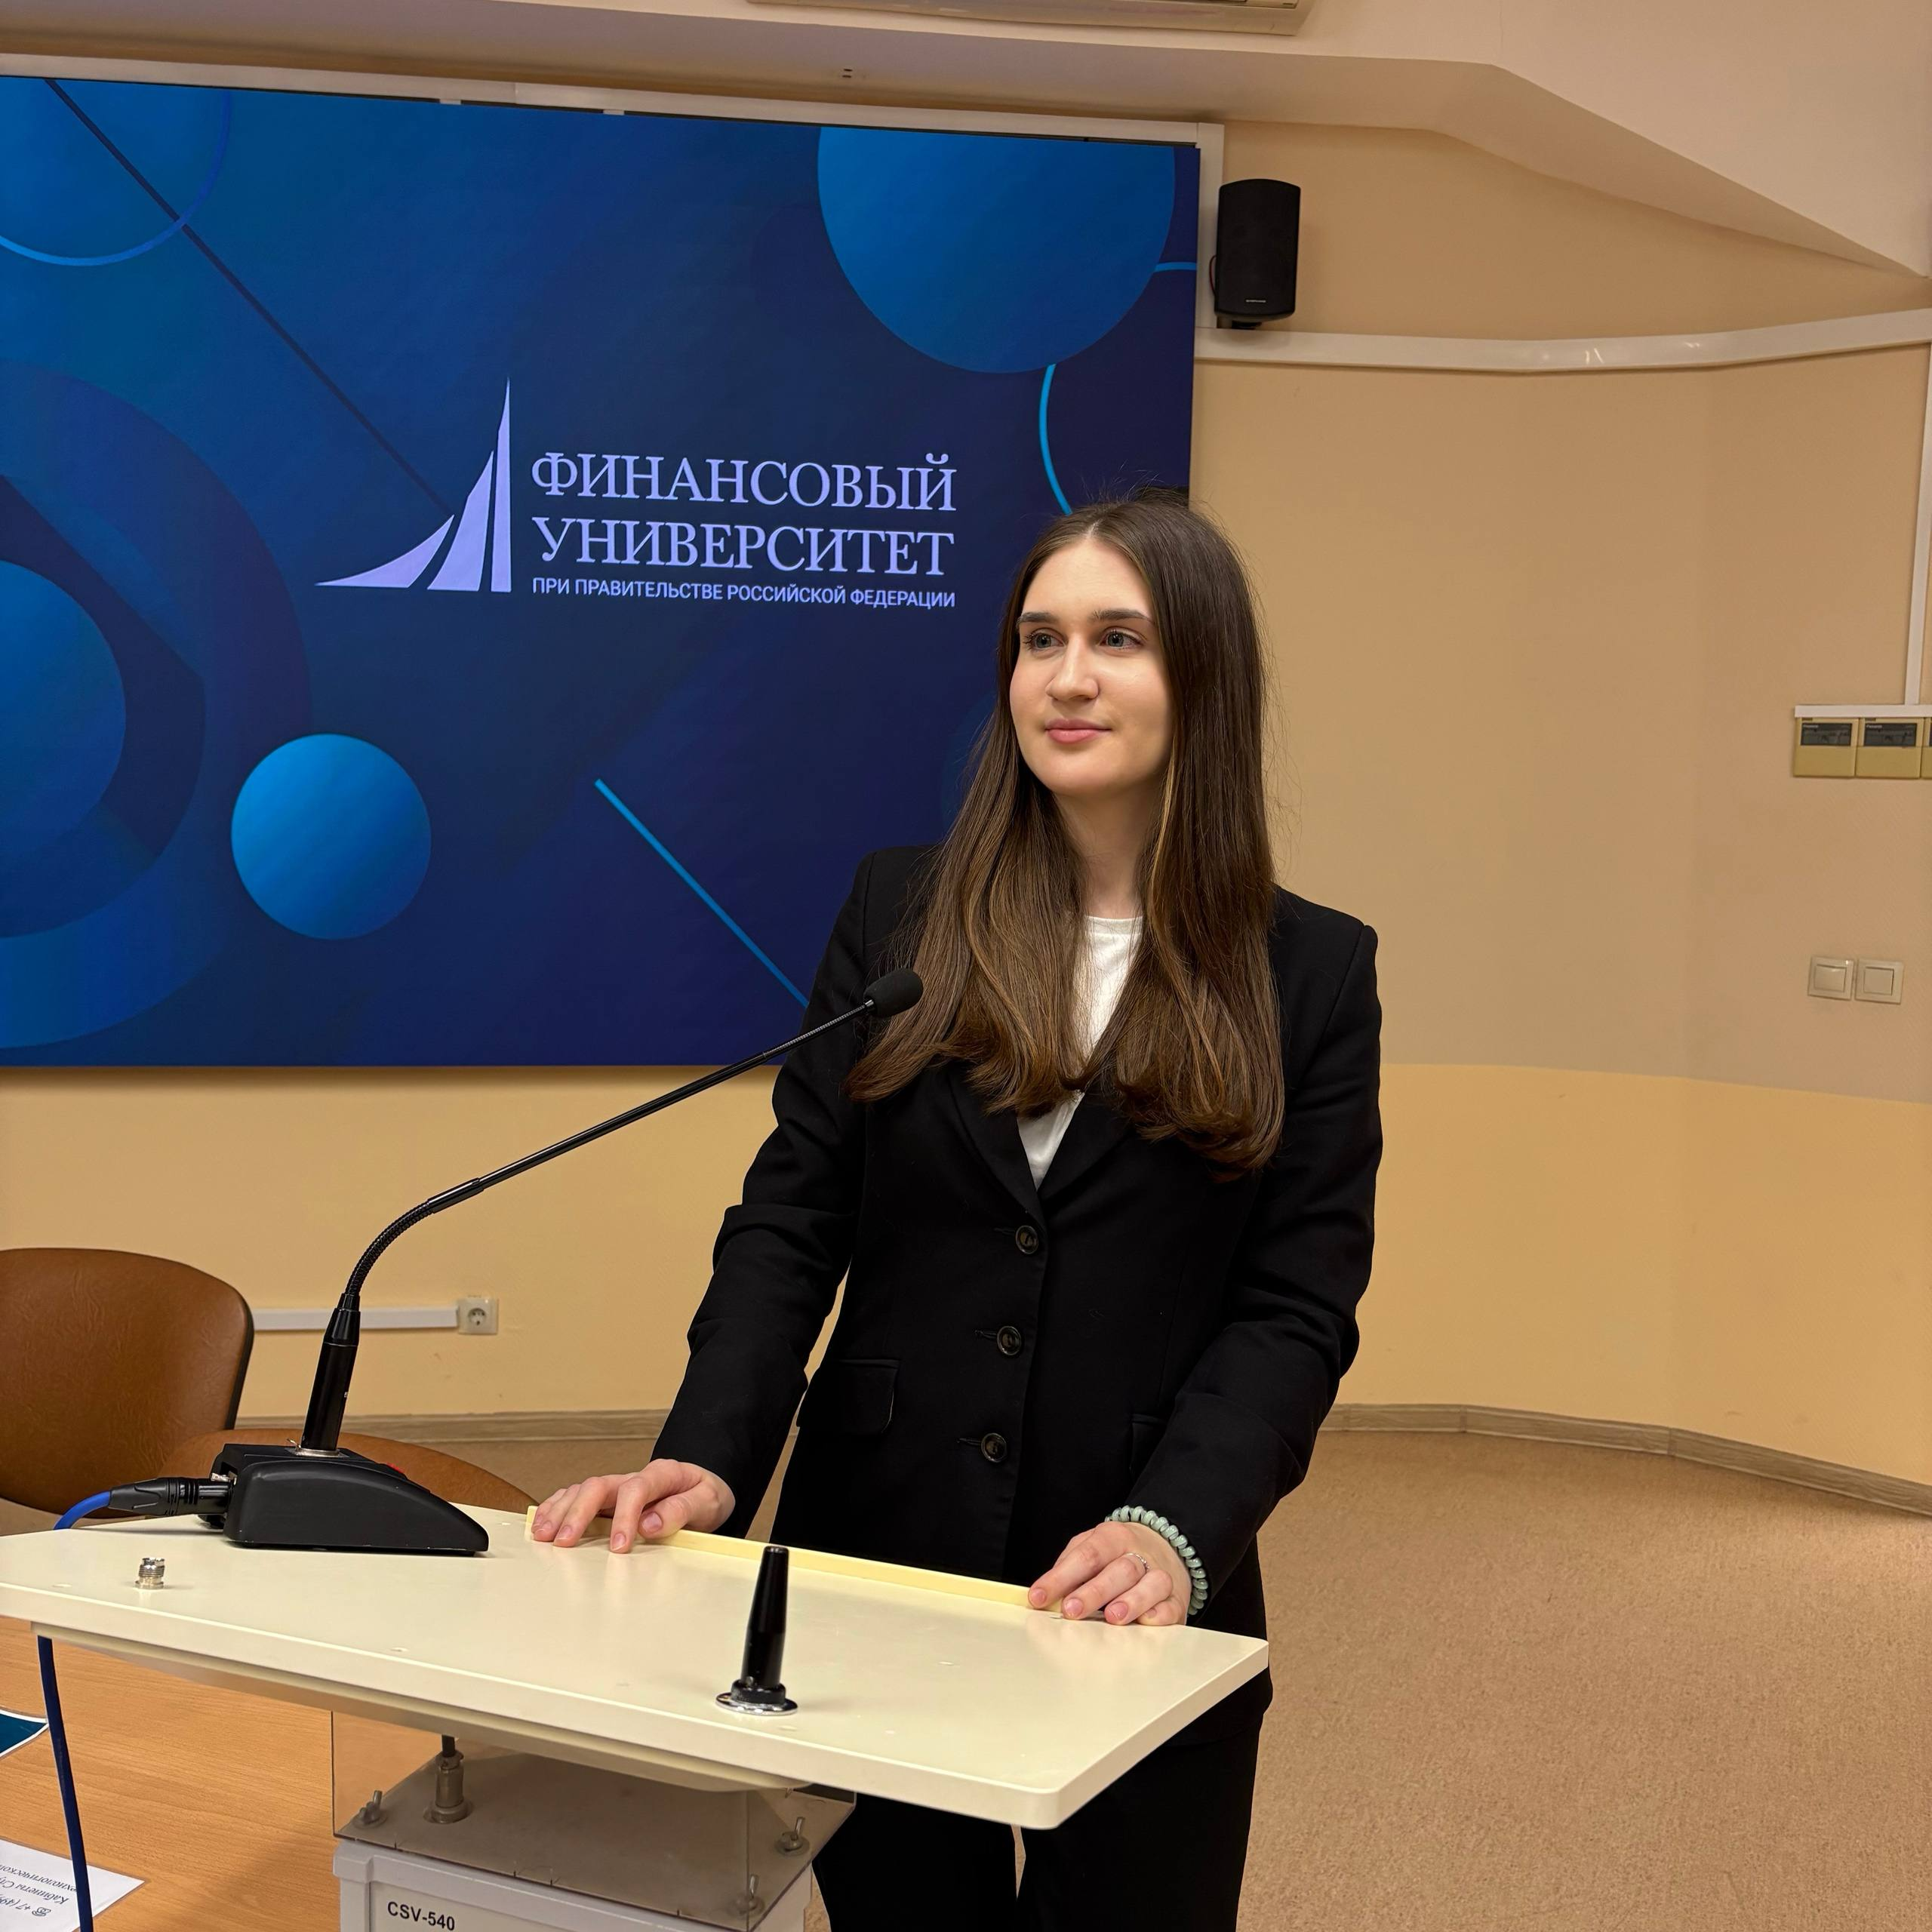
Староста Клуба Сафонова А.А. (гр. ФФ25-2у)

В соответствии с п. 7.2 Положения о научном дискуссионном Клубе историко-экономических исследований, утвержденного приказом Финуниверситета от 01.12.2016 г. №2345/о.

